توجيهات مؤشرات جودة برنامج Great Start to Quality لمراكز رعاية الطفل 0-5
أكتوبر 2021
يدعم التمويل من مكتب برنامج Great Start داخل وزارة التعليم في ميتشجن تنفيذ برنامج Great Start.

مقدمة
برنامج Great Start to Quality عبارة عن نظام تصنيف الجودة وتحسينها في ولاية ميتشجن والذي يدعم البرامج، بينما يساعد أيضًا العائلات في العثور على البرامج عالية الجودة التي تلبي احتياجات أطفالهم واختيارها. وهناك أكثر من 40 مؤشرًا مختلفًا لجودة البرامج يستخدمها برنامج Great Start to Quality لقياس جودة البرامج. ومؤشر جودة البرنامج عبارة عن معيار يُستخدم لقياس جودة البرنامج في منطقة معينة. يقع كل مؤشر جودة برامج ضمن واحدة من خمس فئات. وتظهر هذه الفئات والمؤشرات الخمسة في استطلاع رأي التقييم الذاتي.
والفئات الموجودة في استطلاع رأي التقييم الذاتي هي:
- الشراكات بين العائلات والمجتمع
- البيئة
- المناهج والتعليم
- الإدارة والتنظيم
- مؤهلات الموظفين والتطوير المهني

كيفية استخدام وثيقة التوجيهات
هذه الوثيقة مخصصة لأغراض التخطيط والتفكير فقط، ويمكن أن تساعد عند إكمال استطلاع رأي التقييم الذاتي. لا يضمن استخدام هذه الوثيقة منح نتيجة لكل مؤشر يتم اختياره. يمكن أن تساعد هذه الوثيقة في تنظيم الوثائق التي يجب تحميلها كدليل أو كخطة مساعدة لعملية التصنيف. الغرض من هذه الوثيقة أن تكون وثيقة عمل يتم استخدامها طوال عملية التصنيف. تفيد وثيقة التوجيهات فيما يلي:
- مساعدة البرامج على فهم المؤشرات
- مساعدة البرامج على فهم المقصد (الغرض / الهدف) من كل مؤشر وأهميته
- توفير التفسيرات والأفكار والاقتراحات حول ما سيتم تحميله لإظهار أنه يتم الوفاء بالمقصد من المؤشرات
يتم توفير قسم للتفكير في مختلف أجزاء الوثيقة. في هذا القسم، يمكن للبرامج:
- تحديد ما إذا كان البرنامج يفي حاليًا بالمؤشر أم لا
- تتبع اسم وموقع الوثائق، مثل المكان حيث يمكن حفظها
- تسجيل العناصر المطلوب تحسينها ومعرفة المزيد عن التنفيذ والتخطيط
هذه الوثيقة مخصصة لأغراض التخطيط والتفكير فقط. لا يضمن استخدام هذه الوثيقة منح نتيجة لكل مؤشر يتم اختياره.

تحديد الدرجات
في مختلف أجزاء الوثيقة، يتم تضمين النقاط المحتملة لكل مؤشر في استطلاع رأي التقييم الذاتي. أثناء استخدام البرامج لهذه الوثيقة، يمكنها تتبع النقاط التي يمكن أن تكسبها من خلال إضافتها وتجميعها. بعد الانتهاء من عملية التصنيف، سيتم احتساب تصنيف استطلاع رأي التقييم الذاتي للبرنامج على مقياس من نجمة واحدة إلى 5 نجوم.
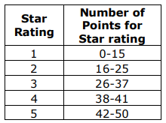
الشكل 1- مخطط توزيع النقاط
يوضح المخطط نطاق النقاط اللازمة لكل تصنيف معتمد على النجوم. يرجى ملاحظة أن التقييمات لا يتم احتسابها حسب النقاط وحدها. لمزيد من التفاصيل حول تحديد درجات استطلاع رأي التقييم الذاتي، يرجى الاطلاع على وثيقة توزيع نقاط مؤشرات الجودة لبرنامج Great Start to Quality أو الاتصال بمركز موارد Great Start to Quality المحلي على الرقم 1-877-614-7328 للحصول على مزيد من التوجيه والدعم.

معلومات عامة
اسم البرنامج:
رقم الترخيص:
رقم معرف منظمة MiRegistry:

MiRegistry معلومات تسجيل الدخول
عنوان البريد الإلكتروني:
كلمة المرور:

معلومات تسجيل الدخول إلى برنامج Great Start to Quality
عنوان البريد الإلكتروني:
كلمة المرور:

معلومات تصنيف النجوم
تصنيف النجوم الحالي:
تاريخ انتهاء الصلاحية:
تصنيف النجوم المرغوب فيه:
نتيجة استطلاع رأي التقييم الذاتي بالدرجات:

الدعم والموارد
متخصص تحسين الجودة:
معلومات الاتصال:
استشاري تحسين الجودة:
معلومات الاتصال:

التوظيف - تتبع MiRegistry
التاريخ:
يمكن استخدام هذا القسم لضمان حصول الموظفين على جميع المعلومات في MiRegistry وأنه تم التحقق منها. تحتوي مجموعة أدوات عضوية MiRegistry على معلومات مفيدة حول كيفية قيام MiRegistry بالتحقق من المؤهلات والتطوير المهني.
الاسم | الموضع | تم التحقق من التوظيف في ملف تعريف المنظمة (نعم / لا) | تم التحقق من المؤهلات من خلال MiRegistry (نعم / لا) | تم التحقق من التطوير المهني من خلال MiRegistry (نعم / لا)

C-FP1: يقدم البرنامج فرصًا لتعليم الأبوة والأمومة
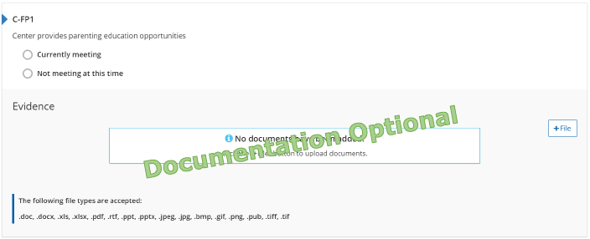
الشكل 2. مؤشر C-FP1

لماذا يعد هذا المؤشر مهمًا
العائلات هي المعلم الأول للأطفال، من خلال توفير المواد التعليمية والفرص، ستعمل العائلات على تطوير فهم أعمق لتنمية الأطفال وخبراتهم التعليمية.

كيف يمكن للبرنامج أن يلبي الغرض من المؤشر
☐ توفير معلومات حول نمو الطفل من خلال النشرات الإخبارية والنشرات.
☒ مشاركة فرص التعلم والتدريب من شركاء البرنامج.
☐ مشاركة تقويم الأحداث والأنشطة.
☐ توفير الدليل (الأدلة) للعائلة أو البرنامج.
☐ توفير الموارد على موقع الويب الخاص بالبرنامج.
☐ استضافة معلومات المناهج والأحداث.
☐ توفير فرص التطوير المهني للعائلات.
☐ غير ذلك:

الوفاء بالمؤشر
يحتوي البرنامج على أدلة تظهر أو يمكن أن تشرح كيف تُمنح العائلات الفرصة للحصول على معلومات تثقيف الوالدين و / أو المعلومات حول المجالات المختلفة لتنمية الأطفال.
معايير الجودة للطفولة المبكرة في ميتشجن
المعلمون مؤهلون لتطوير وتنفيذ برنامج يتوافق مع فلسفة البرنامج ومناسب للاحتياجات التنموية والتعليمية للأطفال والعائلات التي تتم خدمتها، بما في ذلك تطوير التثقيف المستمر للوالدين ومكون مشاركة العائلة.

التفكير
☐ يفي حاليًا
اسم الوثيقة وموقعها:
التحسينات المستقبلية:
☐ لا يفي حاليًا
هدف المستقبل:
ماذا أريد أن أتعلم؟
خطة التنفيذ:

النقاط المتاحة للشراكات العائلية (0، 2، أو 4 نقاط).
- يحتوي البرنامج على 0-2 من المؤشرات الموجودة (0 نقطة).
- يحتوي البرنامج على 3-5 من المؤشرات الموجودة (نقطتان).
- يحتوي البرنامج على كل المؤشرات الـ 6 من المؤشرات الموجودة (4 نقاط).

C-FP2: يشارك فريق الفصل الدراسي في اتصالات غير رسمية مع أولياء الأمور
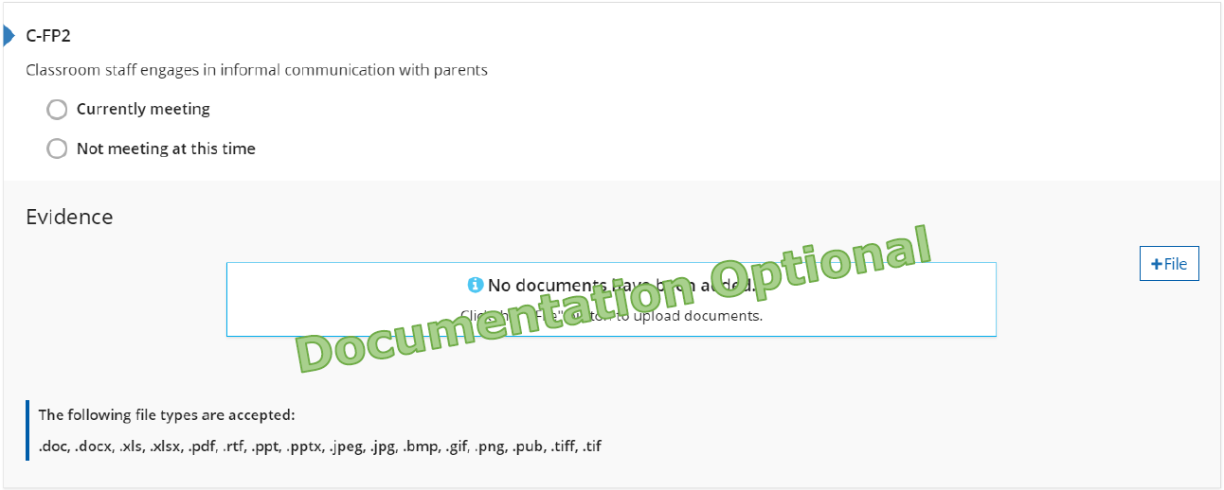
الشكل 3. مؤشر C-FP2

لماذا يعد هذا المؤشر مهمًا
عندما يتفاعل الموظفون بشكل غير رسمي مع العائلات، فإنهم يدعمون تطوير علاقة مستمرة. ومن خلال مشاركة المعلومات حول تنمية الطفل ومشاركته في البرنامج، فإن ذلك يحافظ على مشاركة العائلات في تثقيف أطفالهم.

كيف يمكن للبرنامج أن يلبي الغرض من المؤشر
☐ توفير معلومات حول يوم الطفل للعائلات.
☐ مشاركة خيارات الاتصال بين المسؤولين والمعلمين والعائلات.
☐ توفير معلومات حول الأحداث التالية من خلال النشرات الإخبارية والنشرات.
☐ مشاركة تقويم الأحداث والأنشطة.
☐ توفير الدليل (الأدلة) للعائلة أو البرنامج.
☐ كيفية مشاركة الامتيازات والملاحظات القصصية ومناقشتها مع العائلات.
☐ غير ذلك:

الوفاء بالمؤشر
يحتوي البرنامج على دليل يوضح كيف يتواصل الموظفون مع العائلات حول يوم طفلهم أثناء اصطحابهم، وإنزالهم، وطوال اليوم.
معايير الجودة للطفولة المبكرة في ميتشجن
تتمتع العائلات بفرص متعددة للمشاركة المنتظمة في البرنامج وموظفيه بما في ذلك التنسيب والتخطيط للتخصيص والتقييم المتعلق بطفلهم تحديدًا.

التفكير
☐ يفي حاليًا
اسم الوثيقة وموقعها:
التحسينات المستقبلية:
☐ لا يفي حاليًا
هدف المستقبل:
ماذا أريد أن أتعلم؟
خطة التنفيذ:

النقاط المتاحة للشراكات العائلية (0، 2، أو 4 نقاط).
- يحتوي البرنامج على 0-2 من المؤشرات الموجودة (0 نقطة).
- يحتوي البرنامج على 3-5 من المؤشرات الموجودة (نقطتان).
- يحتوي البرنامج على كل المؤشرات الـ 6 من المؤشرات الموجودة (4 نقاط).

C-FP3: يوفر المركز اتصالات رسمية (على سبيل المثال، اجتماعات أولياء الأمور/المعلمين والزيارات المنزلية) لإبلاغ أولياء الأمور بالتطور التنموي للأطفال
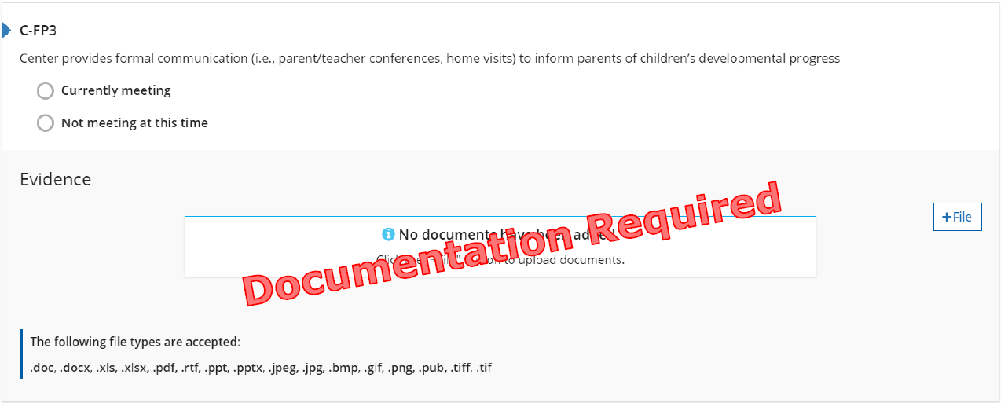
الشكل 4. مؤشر C-FP3

لماذا يعد هذا المؤشر مهمًا
عندما يتفاعل الموظفون بشكل رسمي مع العائلات، فإنهم يدعمون تطوير العلاقة المستمرة. من خلال مشاركة المعلومات التفصيلية حول تطور الطفل ودعم الموظفين وتشجيع العائلات على التعاون بشأن تحقيق الأهداف والنتائج المرجوة للطفل.

كيف يمكن للبرنامج أن يلبي الغرض من المؤشر
☐ توفير خيارات جدولة لاجتماعات أولياء الأمور والمعلمين أو الزيارات المنزلية.
☐ مشاركة أهداف التعلم لأدوات تقييم الطفل.
☐ توفير الدليل (الأدلة) للعائلة أو البرنامج مع سياسة اجتماعات أولياء الأمور والمعلمين أو الزيارات المنزلية.
☐ غير ذلك:

الوفاء بالمؤشر
يحتوي البرنامج على أدلة تظهر توفير الاجتماعات و / أو الزيارات المنزلية التي يتم تقديمها لعائلات جميع الأطفال، بغض النظر عن عمر الطفل أو الفصل الدراسي.
معايير الجودة للطفولة المبكرة في ميتشجن
تتمتع العائلات بفرص متعددة للمشاركة المنتظمة في البرنامج وموظفيه بما في ذلك التنسيب والتخطيط للتخصيص والتقييم المتعلق بطفلهم تحديدًا.

التفكير
☐ يفي حاليًا
اسم الوثيقة وموقعها:
التحسينات المستقبلية:
☐ لا يفي حاليًا
هدف المستقبل:
ماذا أريد أن أتعلم؟
خطة التنفيذ:

النقاط المتاحة للشراكات العائلية (0، 2، أو 4 نقاط).
- يحتوي البرنامج على 0-2 من المؤشرات الموجودة (0 نقطة).
- يحتوي البرنامج على 3-5 من المؤشرات الموجودة (نقطتان).
- يحتوي البرنامج على كل المؤشرات الـ 6 من المؤشرات الموجودة (4 نقاط).

C-FP4: يتم تقديم مواد وفرص الاتصال والتعليم والمعلومات للعائلات بطريقة تلبي احتياجاتهم المتنوعة (على سبيل المثال، مستوى الدراية بالقراءة والكتابة، واللغة، والملاءمة الثقافية، وما إلى ذلك)
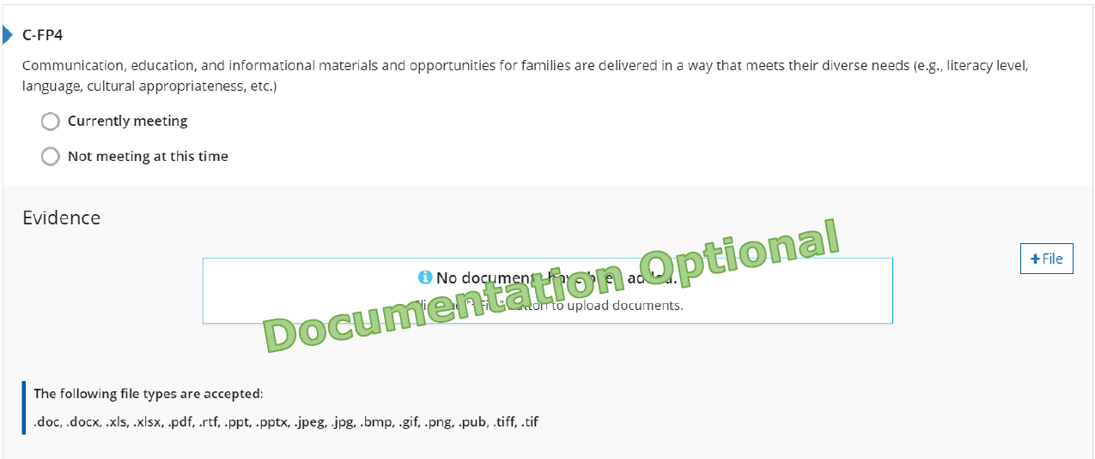
الشكل 5. مؤشر C-FP4

لماذا يعد هذا المؤشر مهمًا
من خلال تزويد العائلات بالمعلومات و / أو الموارد بطرق تلبي احتياجاتهم الفردية؛ يضمن الموظفون تضمين جميع العائلات في البرامج.

كيف يمكن للبرنامج أن يلبي الغرض من المؤشر
☐ توفير المعلومات بلغات متعددة.
☐ مشاركة موارد الترجمة.
☐ تجميع مواد استطلاع رأي العائلة أو المشاركة التي تتضمن خيارات بشأن تفضيلات الاتصالات.
☐ توفير الدليل (الأدلة) للعائلة أو البرنامج مع سياسة بشأن هياكل العائلة المختلفة ووسائل الاتصال المتنوعة.
☐ مشاركة بيان أو سياسة بشأن التواصل مع مختلف أفراد العائلة أو الأوصياء.
☐ غير ذلك:

الوفاء بالمؤشر
يحتوي البرنامج على أدلة توضح كيفية تواصل الموظفين مع العائلات بطريقة تلبي احتياجاتهم / تفضيلاتهم الفردية.
معايير الجودة للطفولة المبكرة في ميتشجن
تعزز سياسات وممارسات البرنامج دعم واحترام اللغة المستخدمة في المنزل والثقافة والتكوين العائلي لكل طفل بطرق تدعم صحة الطفل وتعلمه وسلامته الاجتماعية والعاطفية.

التفكير
☐ يفي حاليًا
اسم الوثيقة وموقعها:
التحسينات المستقبلية:
☐ لا يفي حاليًا
هدف المستقبل:
ماذا أريد أن أتعلم؟
خطة التنفيذ:

النقاط المتاحة للشراكات العائلية (0، 2، أو 4 نقاط).
- يحتوي البرنامج على 0-2 من المؤشرات الموجودة (0 نقطة).
- يحتوي البرنامج على 3-5 من المؤشرات الموجودة (نقطتان).
- يحتوي البرنامج على كل المؤشرات الـ 6 من المؤشرات الموجودة (4 نقاط).

C-FP5: يوفر المركز فرصًا لأولياء الأمور للمشاركة في إدارة البرنامج
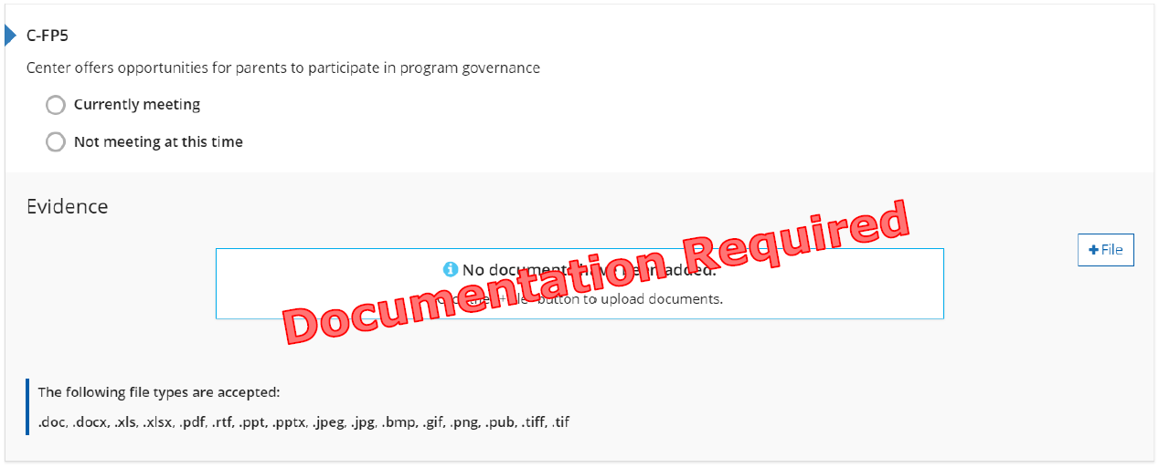
الشكل 6. مؤشر C-FP5

لماذا يعد هذا المؤشر مهمًا
يزود العائلات بخيارات لإصدار قرارات حول إعداد البرامج، مما سيضمن تلبية البرنامج للاحتياجات والاهتمامات الفردية لكل الأطفال والعائلات.

كيف يمكن للبرنامج أن يلبي الغرض من المؤشر
☐ يوفر فرصًا لأفراد العائلة للمشاركة في اللجنة الاستشارية لأولياء الأمور المتعلقة بمرحلة ما قبل المدرسة أو التنظيم.
☐ يعمل على تيسير استطلاعات رأي أولياء الأمور خلال العام لجمع الإدخالات المتعلقة بالبرنامج.
☐ يوفر طرقًا متعددة للعائلات للمشاركة في صنع القرارات التي تؤثر على إعداد البرامج.
☐ غير ذلك:

الوفاء بالمؤشر
يحتوي هذا البرنامج على دليل يعرض منح العائلات (الذين لديهم أطفال مسجلين في البرنامج) الفرصة ليكونوا جزءًا من صنع القرارات التي تؤثر على المركز/البرنامج.
معايير الجودة للطفولة المبكرة في ميتشجن
يمتلك البرنامج الاعتمادات اللازمة لمشاركة أولياء الأمور والبرامج الخاصة بالتعليم والأنشطة الموجهة للعائلات.

التفكير
☐ يفي حاليًا
اسم الوثيقة وموقعها:
التحسينات المستقبلية:
☐ لا يفي حاليًا
هدف المستقبل:
ماذا أريد أن أتعلم؟
خطة التنفيذ:

النقاط المتاحة للشراكات العائلية (0، 2، أو 4 نقاط).
- يحتوي البرنامج على 0-2 من المؤشرات الموجودة (0 نقطة).
- يحتوي البرنامج على 3-5 من المؤشرات الموجودة (نقطتان).
- يحتوي البرنامج على كل المؤشرات الـ 6 من المؤشرات الموجودة (4 نقاط).

C-FP6: يوفر المركز فرصًا لأولياء الأمور للمشاركة في عملية التعليم داخل الفصل الدراسي وخارجه
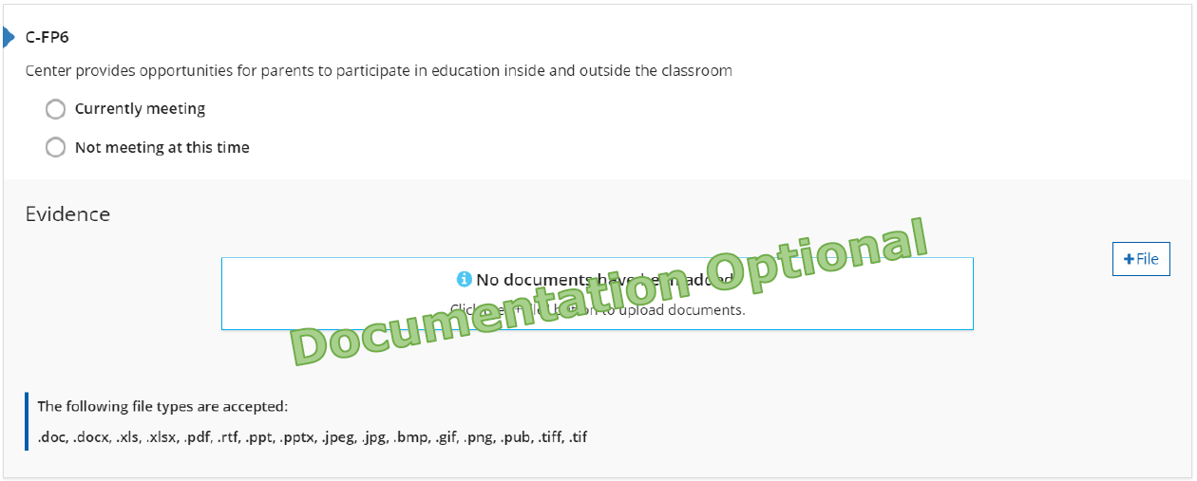
الشكل 7. مؤشر C-FP6

لماذا يعد هذا المؤشر مهمًا
يوفر فرصًا داخل الفصل الدراسي وخارجه في المنزل على حد سواء للمشاركة في عملية تعليم الطفل، مما يجعل العائلات يشعرون بالترابط والمشاركة في عملية التعليم والبرنامج الخاص بالأطفال.

كيف يمكن للبرنامج أن يلبي الغرض من المؤشر
☐ يوفر أنشطة يمكن للعائلات القيام بها في المنزل أو خارج المنزل تتعلق بالبرنامج مع الأطفال.
☐ مشاركة فرص المتطوعين.
☐ مشاركة تقويم أحداث البرنامج والمجتمع.
☐ توفير الدليل (الأدلة) للعائلة أو البرنامج مع الطرق التي يمكن للعائلات من خلالها المشاركة في البرنامج.
☐ غير ذلك:

الوفاء بالمؤشر
يحتوي البرنامج على دليل يعرض كيفية تمكُّن أولياء الأمور من المشاركة في تعليم أطفالهم.
معايير الجودة للطفولة المبكرة في ميتشجن
يمتلك العائلات فرصًا متعددة للمشاركة في برنامج الفصل الدراسي للطفل حسب ما يفضلونه وما يقدرون على القيام به.

التفكير
☐ يفي حاليًا
اسم الوثيقة وموقعها:
التحسينات المستقبلية:
☐ لا يفي حاليًا
هدف المستقبل:
ماذا أريد أن أتعلم؟
خطة التنفيذ:

النقاط المتاحة للشراكات العائلية (0، 2، أو 4 نقاط).
- يحتوي البرنامج على 0-2 من المؤشرات الموجودة (0 نقطة).
- يحتوي البرنامج على 3-5 من المؤشرات الموجودة (نقطتان).
- يحتوي البرنامج على كل المؤشرات الـ 6 من المؤشرات الموجودة (4 نقاط).
إجمالي نقاط قسم الشراكة العائلية:

C-CP1: شراكات لتوفير الخدمات الشاملة المناسبة أو ربط العائلات بها
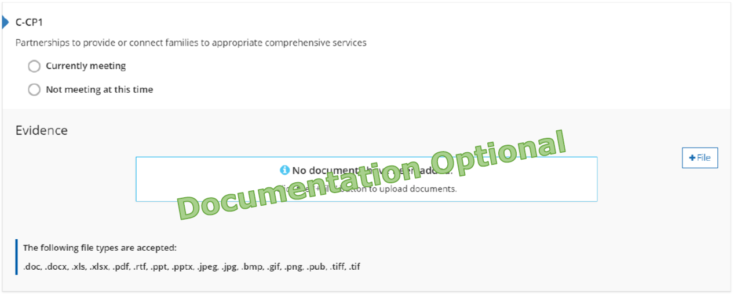
الشكل 8. مؤشر C-CP1

لماذا يعد هذا المؤشر مهمًا
إن ربط العائلات بالوكالات المجتمعية العامة / الخاصة يدعم الاحتياجات والوعي بالموارد المتاحة. إن ضمان تلبية احتياجات العائلات والأطفال الأساسية يسمح بالتنمية والنمو بالشكل الأمثل.

كيف يمكن للبرنامج أن يلبي الغرض من المؤشر
☐ يوفر فرص الالتقاء مع العائلات لمناقشة المخاوف أو الأسئلة المتعلقة بنمو الطفل.
☐ مشاركة المعلومات حول الموارد المحلية والمجتمعية.
☐ مشاركة النشرات ومعلومات الاتصال للشركات المحلية.
☐ توفير الدليل (الأدلة) للعائلة أو البرنامج مع السياسة الخاصة بكيفية إجراء الإحالات.
☐ غير ذلك:

الوفاء بالمؤشر
يوفر البرنامج أدلة توضح كيف يساعد الموظفون في إحالة العائلات إلى الخدمات التي يحتاجونها والوصول إليها.
معايير الجودة للطفولة المبكرة في ميتشجن
يعمل البرنامج مع الوكالات المجتمعية العامة والخاصة والمؤسسات التعليمية لتلبية الاحتياجات الشاملة للأطفال والعائلات، ومساعدة بعضهم البعض في توفير الخدمات وزيادة الموارد وتعزيز جهود الدعم.

التفكير
☐ يفي حاليًا
اسم الوثيقة وموقعها:
التحسينات المستقبلية:
☐ لا يفي حاليًا
هدف المستقبل:
ماذا أريد أن أتعلم؟
خطة التنفيذ:

النقاط الممكنة للشراكات المجتمعية (0، 2، أو 4 نقاط).
- يحتوي البرنامج على 0-1 من المؤشرات الموجودة (0 نقطة).
- يحتوي البرنامج على اثنين من المؤشرات الموجودة (نقطتان).
- يحتوي البرنامج على كل المؤشرات الـ 3 من المؤشرات الموجودة (4 نقاط).

C-CP2: الشراكات التي تتخذ خطوات أساسية لتسهيل انتقال الأطفال بين البرامج والوكالات والمدارس وفيما بينها
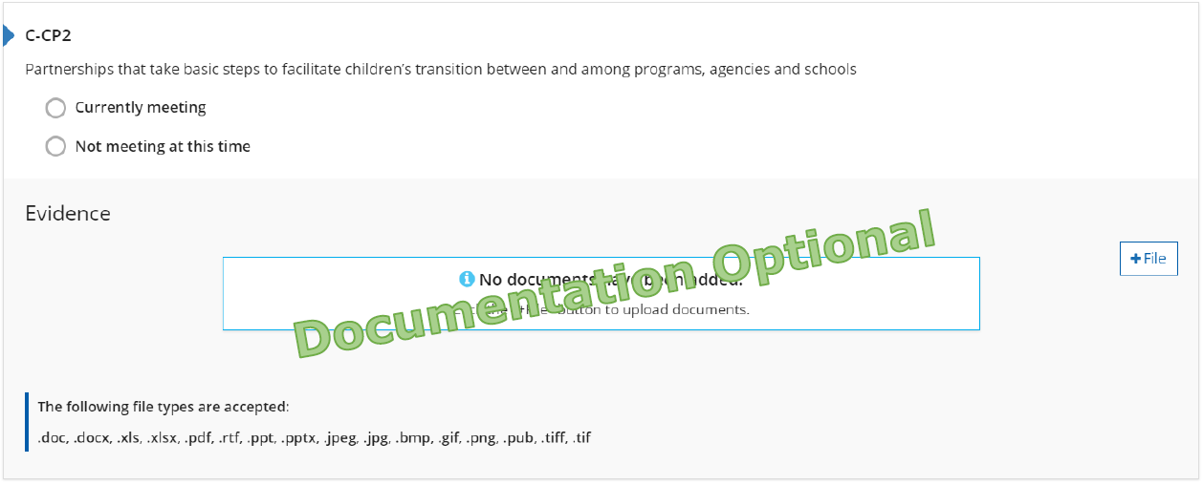
الشكل 9. مؤشر C-CP2

لماذا يعد هذا المؤشر مهمًا
لتوفير استمرارية جودة الرعاية، يعمل الموظفون في البرنامج بشكل تعاوني مع المنظمات المجتمعية والمدارس والبرامج لتسهيل عمليات انتقال الأطفال. تسمح الشراكات والتواصل بين جميع الوكالات بالتنمية الاجتماعية / العاطفية للأطفال الذين يتم توفير الخدمات لهم.

كيف يمكن للبرنامج أن يلبي الغرض من المؤشر
☐ توفير الفرص للأطفال والعائلات للقاء الموظفين قبل الانتقال إلى الغرف.
☐ مشاركة المعلومات حول التحولات وكيفية تخفيف ضغوط الانتقال.
☐ مشاركة المعلومات حول الخيارات الأخرى لمرحلة ما قبل المدرسة ورياض الأطفال المحلية.
☐ توفير الدليل (الأدلة) للعائلة أو البرنامج مع السياسات الخاصة بالانتقالات بما في ذلك؛ الفصول الدراسية المتنقلة والمراحل الأخرى ما قبل المدرسة أو رياض الأطفال.
☐ غير ذلك:

الوفاء بالمؤشر
يحتوي البرنامج على أدلة تظهر كيف يساعد الموظفون الأطفال على الانتقال داخل البرنامج وخارجه ومن فصل دراسي إلى آخر.
معايير الجودة للطفولة المبكرة في ميتشجن
يعمل البرنامج بشكل تعاوني مع برامج الطفولة المبكرة الأخرى في المجتمع من أجل تسهيل انتقال الأطفال إلى البرامج وخارجها ومن برنامج إلى آخر.

التفكير
☐ يفي حاليًا
اسم الوثيقة وموقعها:
التحسينات المستقبلية:
☐ لا يفي حاليًا
هدف المستقبل:
ماذا أريد أن أتعلم؟
خطة التنفيذ:

النقاط الممكنة للشراكات المجتمعية (0، 2، أو 4 نقاط).
- يحتوي البرنامج على 0-1 من المؤشرات الموجودة (0 نقطة).
- يحتوي البرنامج على اثنين من المؤشرات الموجودة (نقطتان).
- يحتوي البرنامج على كل المؤشرات الـ 3 من المؤشرات الموجودة (4 نقاط).

C-CP3: المشاركة في الجمعيات الأهلية
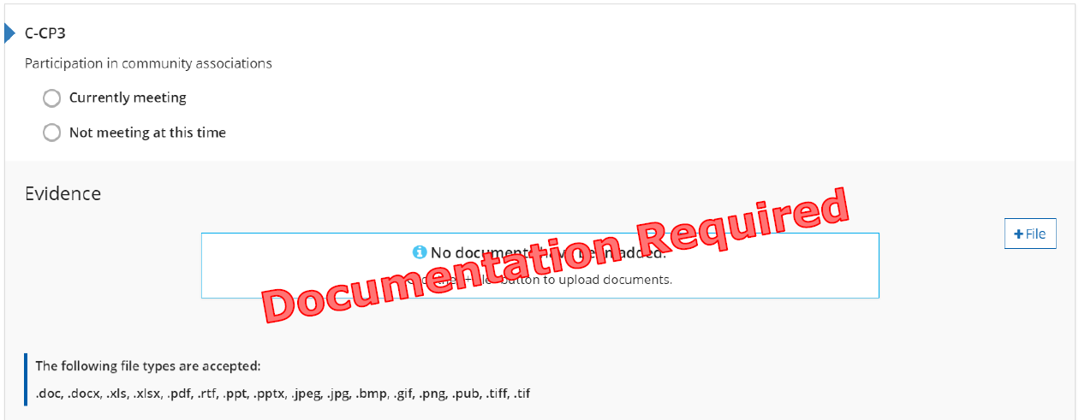
الشكل 10. مؤشر C-CP3

لماذا يعد هذا المؤشر مهمًا
تسمح الشراكة مع المنظمات التعليمية المهنية الأخرى للبرامج بتعزيز خدماتها للأطفال والعائلات من خلال البحث القائم على الأدلة.

كيف يمكن للبرنامج أن يلبي الغرض من المؤشر
☐ توفير جدول أعمال الاجتماع أو محضر اجتماع أو عضوية من منظمة محلية أو مهنية.
☐ الحصول على العضوية المهنية المحلية أو الوطنية.
☐ توفير دليل على الحضور لمجتمع تعليم الأطفال حديثي المشي المحليين.
☐ توفير دليل على أن 50% من أفراد الموظفين هم أعضاء في MiRegistry.
☐ غير ذلك:

الوفاء بالمؤشر
يحتوي البرنامج على دليل يوضح كيف يشارك هو أو أحد الموظفين العاملين به حاليًا مع منظمة مهنية لتعزيز ممارسات الطفولة المبكرة للبرنامج أو ممارسات العمل.
معايير الجودة للطفولة المبكرة في ميتشجن
يشارك أخصائي الطفولة المبكرة و / أو مدير البرنامج في أنشطة التعليم المستمر / التطوير المهني.

التفكير
☐ يفي حاليًا
اسم الوثيقة وموقعها:
التحسينات المستقبلية:
☐ لا يفي حاليًا
هدف المستقبل:
ماذا أريد أن أتعلم؟
خطة التنفيذ:

النقاط الممكنة للشراكات المجتمعية (0، 2، أو 4 نقاط).
- يحتوي البرنامج على 0-1 من المؤشرات الموجودة (0 نقطة).
- يحتوي البرنامج على اثنين من المؤشرات الموجودة (نقطتان).
- يحتوي البرنامج على كل المؤشرات الـ 3 من المؤشرات الموجودة (4 نقاط).
إجمالي نقاط قسم الشراكة المجتمعية:

C-PE1: يوجد المركز في موقع مادي خالٍ من المخاطر البيئية (مثل الرصاص والزئبق والأسبستوس وملوثات الهواء الداخلي)
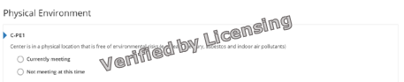
الشكل 11. مؤشر C-PE1

لماذا يعد هذا المؤشر مهمًا
منشأة البرنامج آمنة ومأمونة وتتوافق مع متطلبات ترخيص رعاية الأطفال في ميتشجن.

كيف يمكن للبرنامج أن يلبي الغرض من المؤشر
☐ يوفر بيئة آمنة ونظيفة.
☐ البرنامج يتبع متطلبات الترخيص.

الوفاء بالمؤشر
البرنامج في وضع جيد بشأن الترخيص.
- يتم التحقق من ذلك من قبل فريق عمل Great Start to Quality أثناء عملية التصنيف.
- لا يوجد دليل إضافي مطلوب.
معايير الجودة للطفولة المبكرة في ميتشجن
تتناول البرامج متطلبات البيئات الآمنة المستمرة للأطفال.

التفكير
☐ يفي حاليًا
اسم الوثيقة وموقعها:
التحسينات المستقبلية:
☐ لا يفي حاليًا
هدف المستقبل:
ماذا أريد أن أتعلم؟
خطة التنفيذ:

النقاط الممكنة للبيئة المادية (0، أو نقطتين).
- البرنامج لديه بيئة مادية آمنة مطبقة (نقطتان).
إجمالي نقاط قسم البيئة المادية:

C-R1: يوضح المركز أنه يمتلك مجموعات أقل عددًا ومعدل المدرسين مقابل الأطفال أفضل مما يتطلبه الترخيص
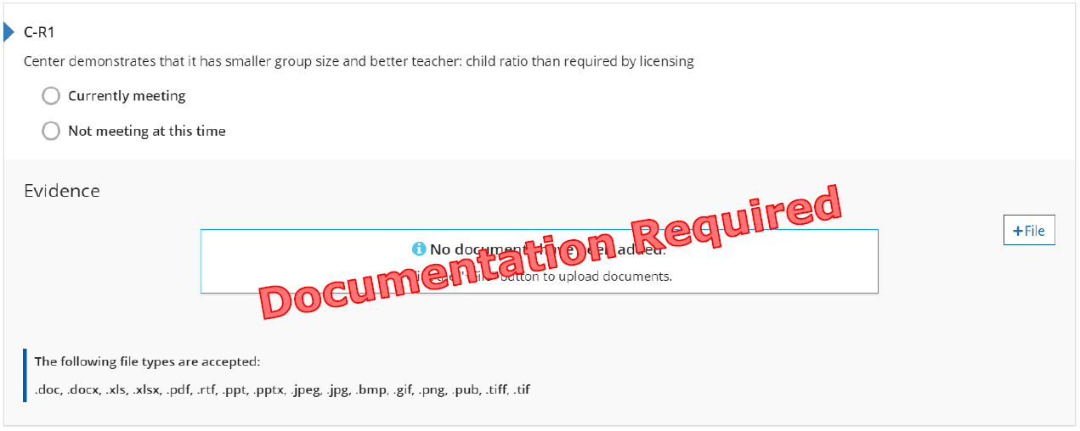
الشكل 12. مؤشر C-R1

لماذا يعد هذا المؤشر مهمًا
وجود عدد أكبر من الموظفين وعدد أطفال أقل مما يتطلبه الترخيص يخلق بيئة تعليمية عالية الجودة للأطفال. وهذا يضمن حصول الموظفين على المزيد من الوقت الفردي مع كل طفل.

كيف يمكن للبرنامج أن يلبي الغرض من المؤشر
☐ توفير أدلة على توافر معدلات أقل بين الموظفين والأطفال مما هو مطلوب من قبل الترخيص.
☐ مشاركة المعلومات مع العائلات حول أهمية المعدلات المنخفضة وحجم المجموعات الصغيرة.
☐ توفير معلومات التسجيل بما في ذلك عدد الأطفال والموظفين.
☐ مشاركة الدليل (الأدلة) للعائلة أو البرنامج مع السياسة الخاصة بمعدلات الصف الدراسي وحجم المجموعة.
☐ غير ذلك:

الوفاء بالمؤشر
يحتوي البرنامج على أدلة تظهر أن البرنامج يحافظ دائمًا على نسب أفضل وحجم مجموعات أصغر مما يتطلبه الترخيص.
معايير الجودة للطفولة المبكرة في ميتشجن
تُستخدم ممارسات التجميع الرسمية وغير الرسمية لتقوية تعليم الأطفال.

التفكير
☐ يفي حاليًا
اسم الوثيقة وموقعها:
التحسينات المستقبلية:
☐ لا يفي حاليًا
هدف المستقبل:
ماذا أريد أن أتعلم؟
خطة التنفيذ:

النقاط الممكنة للمعدلات (0، أو نقطتين).
- يحتوي البرنامج على أدلة تشير إلى المعدلات وحجم المجموعة المطبقة (نقطتان).
إجمالي نقاط قسم المعدلات:

C-HE1: معلومات التغذية
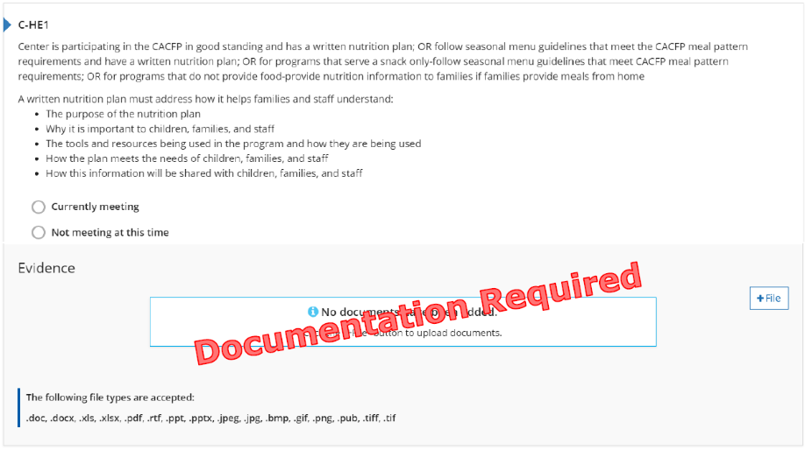
الشكل 13. مؤشر C-HE1

لماذا يعد هذا المؤشر مهمًا
التغذية جزء مهم من اتباع أسلوب حياة صحي. إن فهم كيفية دعم التغذية للرفاهية الجسدية والعقلية للأطفال يضمن استعدادهم للتعلم والمشاركة بنشاط في المدرسة.

كيف يمكن للبرنامج أن يلبي الغرض من المؤشر
يجب أن تتناول خطة التغذية المكتوبة كيف تساعد العائلات والموظفين على فهم:
- الغرض من خطة التغذية.
- لماذا تعد مهمة للأطفال والعائلات والموظفين.
- الأدوات والموارد المستخدمة في البرنامج وكيفية استخدامها.
- كيف تلبي الخطة احتياجات الأطفال والعائلات والموظفين.
- كيف ستتم مشاركة هذه المعلومات مع الأطفال والعائلات والموظفين.
خطط التغذية ليست مطلوبة عندما يقدم البرنامج وجبة خفيفة فقط أو إذا كان البرنامج لا يوفر الطعام.

الوفاء بالمؤشر
البرنامج يوفر الطعام - لديه خطة تغذية مكتوبة ويشارك مع برنامج أغذية رعاية الأطفال والكبار (CACFP) أو يتبع توجيهات قائمة برنامج CACFP
البرنامج يوفر وجبة خفيفة فقط - يتبع توجيهات قائمة برنامج أغذية رعاية الأطفال والكبار (CACFP)
البرنامج لا يوفر الطعام - يوفر معلومات التغذية للعائلات إذا كانت العائلات تقدم وجبات الطعام
معايير الجودة للطفولة المبكرة في ميتشجن
الغذاء الصحي. يصبح الأطفال على دراية بالعادات الغذائية التي تساهم في التمتع بصحة جيدة ويبدأون في تطويرها.

التفكير
☐ يفي حاليًا
اسم الوثيقة وموقعها:
التحسينات المستقبلية:
☐ لا يفي حاليًا
هدف المستقبل:
ماذا أريد أن أتعلم؟
خطة التنفيذ:

النقاط الممكنة لبيئة الصحة (0 أو 2 أو 4 نقاط).
- يحتوي البرنامج على 0-1 من المؤشرات الموجودة (0 نقطة).
- يحتوي البرنامج على 2-3 من المؤشرات الموجودة (نقطتان).
- يحتوي البرنامج على 4-5 من المؤشرات الموجودة (4 نقاط).

C-HE2: 30 دقيقة من كل 3 ساعات مخصصة للنشاط في الهواء الطلق، مع إتاحة الأنشطة البدنية الداخلية المناسبة عندما يحظر الطقس النشاط في الهواء الطلق
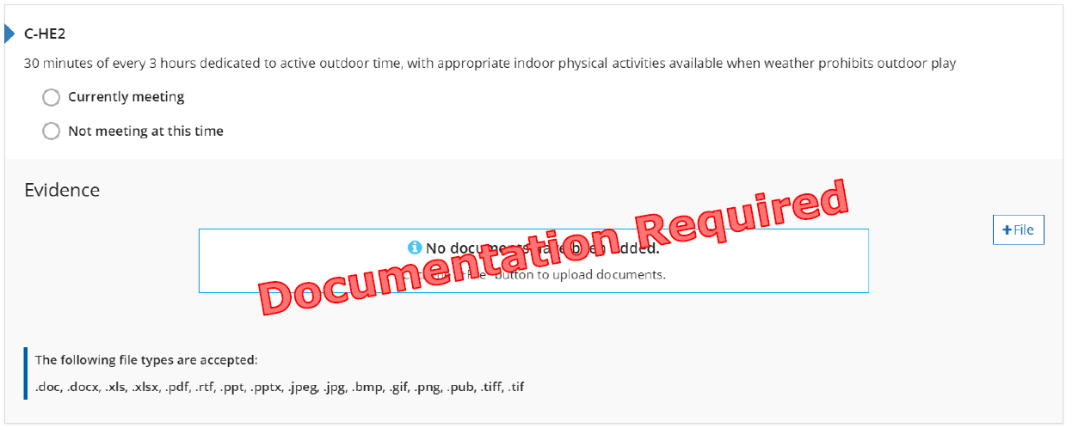
الشكل 14. مؤشر C-HE2

لماذا يعد هذا المؤشر مهمًا
تعد بيئة التعلم الطبيعية في الهواء الطلق امتدادًا للفصل الدراسي. فهي تضمن للأطفال إمكانية الوصول إلى التمارين الرياضية والهواء النقي، كما توفر فرصًا للتعلم والعناية بمجتمعهم المحلي وبيئتهم.

المعادلة
إجمالي عدد دقائق الفصل مضروبًا في .166 = الحد الأدنى لعدد الدقائق المطلوبة للنشاط الخارجي.

كيف يمكن للبرنامج أن يلبي الغرض من المؤشر
☐ توفير جدول يومي لكل فصل دراسي يتضمن وقتًا للنشاط في الهواء الطلق.
☐ مشاركة خيارات اللعب النشط عندما يسمح الطقس بالنشاط الخارجي.
☐ مشاركة المعلومات حول فوائد خطة النشاط ووقت النشاط الخارجي.
☐ توفير الدليل (الأدلة) للعائلة أو البرنامج مع معلومات حول مساحة وأوقات اللعب في الهواء الطلق.
☐ غير ذلك:

الوفاء بالمؤشر
البرنامج لديه دليل أن لكل فصل دراسي 30 دقيقة من وقت النشاط الخارجي في كل 3 ساعات يكون فيها مفتوحًا.
معايير الجودة للطفولة المبكرة في ميتشجن
المساحة المادية الخارجية آمنة وتسمح بالأنشطة الفردية والتفاعلات الاجتماعية.

التفكير
☐ يفي حاليًا
اسم الوثيقة وموقعها:
التحسينات المستقبلية:
☐ لا يفي حاليًا
هدف المستقبل:
ماذا أريد أن أتعلم؟
خطة التنفيذ:

النقاط الممكنة لبيئة الصحة (0 أو 2 أو 4 نقاط).
- يحتوي البرنامج على 0-1 من المؤشرات الموجودة (0 نقطة).
- يحتوي البرنامج على 2-3 من المؤشرات الموجودة (نقطتان).
- يحتوي البرنامج على 4-5 من المؤشرات الموجودة (4 نقاط).

C-HE3: أحكام لمراجعة السجلات الصحية وتحديثها وفقًا لأحدث جدول للفحص المبكر والدوري والتشخيص والعلاج (EPSDT) للرضع، ومراجعة وتحديث السجلات للأطفال حديثي المشي والأطفال الأكبر سنًا سنويًا
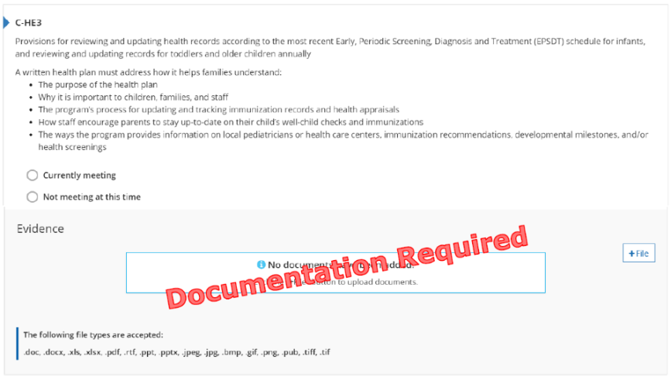
الشكل 15. مؤشر C-HE3

لماذا يعد هذا المؤشر مهمًا
يشجع الحفاظ على عملية لتتبع وتحديث المعلومات الصحية وضمان استخدامها ولتوفير التوصيات للعائلات جميع الأطفال على أن يتم فحصهم بانتظام من قبل موفر الرعاية الصحية للحفاظ على الصحة المثلى والتنمية.

كيف يمكن للبرنامج أن يلبي الغرض من المؤشر
يجب أن تتناول خطة الرعاية الصحية المكتوبة كيف تساعد العائلات على فهم:
- الغرض من خطة الرعاية الصحية.
- لماذا تعد مهمة للأطفال والعائلات والموظفين.
- عملية البرنامج لتحديث سجلات التلقيح والتقييمات الصحية وتتبعها.
- كيف يشجع الموظفون أولياء الأمور على البقاء على اطلاع دائم بالفحوصات والتطعيمات المتعلقة بسلامة الطفل.
- الطرق التي يوفر بها البرنامج معلومات عن أطباء الأطفال المحليين أو مراكز الرعاية الصحية المحلية و / أو توصيات التطعيم و / أو مراحل التطور و / أو الفحوصات الصحية.

الوفاء بالمؤشر
البرنامج لديه دليل على وجود خطة صحية مكتوبة.
معايير الجودة للطفولة المبكرة في ميتشجن
تعالج البرامج الحاجة إلى رعاية صحية مستمرة يمكن الوصول إليها (الصحة العقلية وصحة الفم والصحة البدنية واللياقة البدنية) للأطفال.

التفكير
☐ يفي حاليًا
اسم الوثيقة وموقعها:
التحسينات المستقبلية:
☐ لا يفي حاليًا
هدف المستقبل:
ماذا أريد أن أتعلم؟
خطة التنفيذ:

النقاط الممكنة لبيئة الصحة (0 أو 2 أو 4 نقاط).
- يحتوي البرنامج على 0-1 من المؤشرات الموجودة (0 نقطة).
- يحتوي البرنامج على 2-3 من المؤشرات الموجودة (نقطتان).
- يحتوي البرنامج على 4-5 من المؤشرات الموجودة (4 نقاط).

C-HE4: عملية لمراقبة صحة كل طفل ونموه على أساس يومي وإعلام عائلة الطفل وموفري الرعاية / المعلمين الآخرين والموظفين المتخصصين بالملاحظات، مع توفير توصيات للعائلة للسعي نحو الحصول على آراء طبية حسب الضرورة
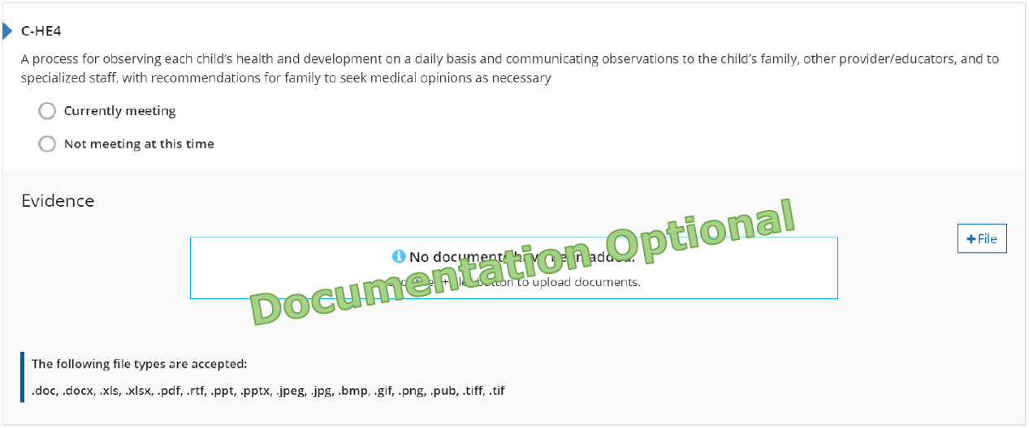
الشكل 16. مؤشر C-HE4

لماذا يعد هذا المؤشر مهمًا
يراقب موظفو البرنامج صحة الأطفال ورفاهيتهم ويتواصلون باستمرار مع العائلات حول ملاحظاتهم. وهذا يضمن التعاون بين العائلات والموظفين لمعالجة الصحة العامة للأطفال ورفاهيتهم.

كيف يمكن للبرنامج أن يلبي الغرض من المؤشر
☐ توفير أدلة على السجلات الصحية أو تقارير الأحداث اليومية.
☐ مشاركة المعلومات مع العائلات حول صحة الأطفال على أساس يومي.
☐ توفير دليل حول كيفية تواصل الموظفين مع أفراد العائلة فيما يتعلق بصحة الطفل.
☐ توفير الدليل (الأدلة) للعائلة أو البرنامج مع السياسة المتعلقة بمرض الأطفال والموظفين واستبعادهم.
☐ غير ذلك:

الوفاء بالمؤشر
يحتوي البرنامج على دليل على كيفية مشاركة الموظفين للمعلومات حول صحة الطفل اليومية والملاحظات والاهتمامات مع أولياء الأمور.
معايير الجودة للطفولة المبكرة في ميتشجن
تعالج البرامج الحاجة إلى رعاية صحية مستمرة يمكن الوصول إليها (الصحة العقلية وصحة الفم والصحة البدنية واللياقة البدنية) للأطفال.

التفكير
☐ يفي حاليًا
اسم الوثيقة وموقعها:
التحسينات المستقبلية:
☐ لا يفي حاليًا
هدف المستقبل:
ماذا أريد أن أتعلم؟
خطة التنفيذ:

النقاط الممكنة لبيئة الصحة (0 أو 2 أو 4 نقاط).
- يحتوي البرنامج على 0-1 من المؤشرات الموجودة (0 نقطة).
- يحتوي البرنامج على 2-3 من المؤشرات الموجودة (نقطتان).
- يحتوي البرنامج على 4-5 من المؤشرات الموجودة (4 نقاط).

C-HE5: روتين منتظم للعناية بالفم، بما في ذلك تنظيف الأسنان بالفرشاة و / أو مسح اللثة (للرضع) مرة واحدة على الأقل يوميًا
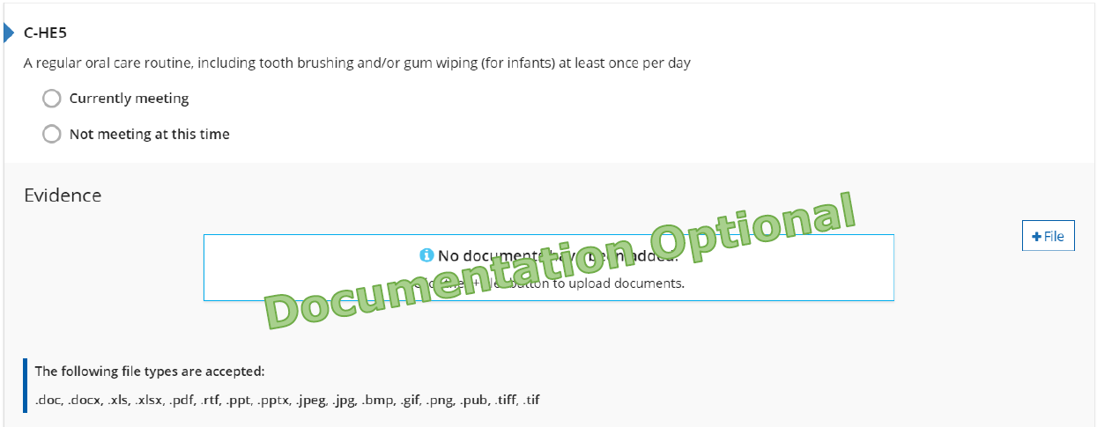
الشكل 17. مؤشر C-HE5

لماذا يعد هذا المؤشر مهمًا
روتين العناية بالفم يشجع ويعزز العادات الصحية ويمنع التهاب اللثة وتسوس الأسنان.

كيف يمكن للبرنامج أن يلبي الغرض من المؤشر
☐ توفير فرص لتنظيف الأسنان بالفرشاة أو لمسح اللثة لجميع الأطفال مرة واحدة يوميًا.
☐ توفير دليل على تضمين العناية بالفم في الجدول اليومي للفصل الدراسي (الفصول الدراسية).
☐ توفير الدليل (الأدلة) للعائلة أو البرنامج مع معلومات عن روتين العناية بالفم في البرنامج.
☐ غير ذلك:

الوفاء بالمؤشر
يحتوي البرنامج على دليل على وجود روتين للعناية بالفم لجميع الأطفال.
معايير الجودة للطفولة المبكرة في ميتشجن
تعالج البرامج الحاجة إلى رعاية صحية مستمرة يمكن الوصول إليها (الصحة العقلية وصحة الفم والصحة البدنية واللياقة البدنية) للأطفال.

التفكير
☐ يفي حاليًا
اسم الوثيقة وموقعها:
التحسينات المستقبلية:
☐ لا يفي حاليًا
هدف المستقبل:
ماذا أريد أن أتعلم؟
خطة التنفيذ:

النقاط الممكنة لبيئة الصحة (0 أو 2 أو 4 نقاط).
- يحتوي البرنامج على 0-1 من المؤشرات الموجودة (0 نقطة).
- يحتوي البرنامج على 2-3 من المؤشرات الموجودة (نقطتان).
- يحتوي البرنامج على 4-5 من المؤشرات الموجودة (4 نقاط).
إجمالي نقاط قسم بيئة الصحة

C-CI1: بيان بالأولويات التربوية والتنموية للأطفال
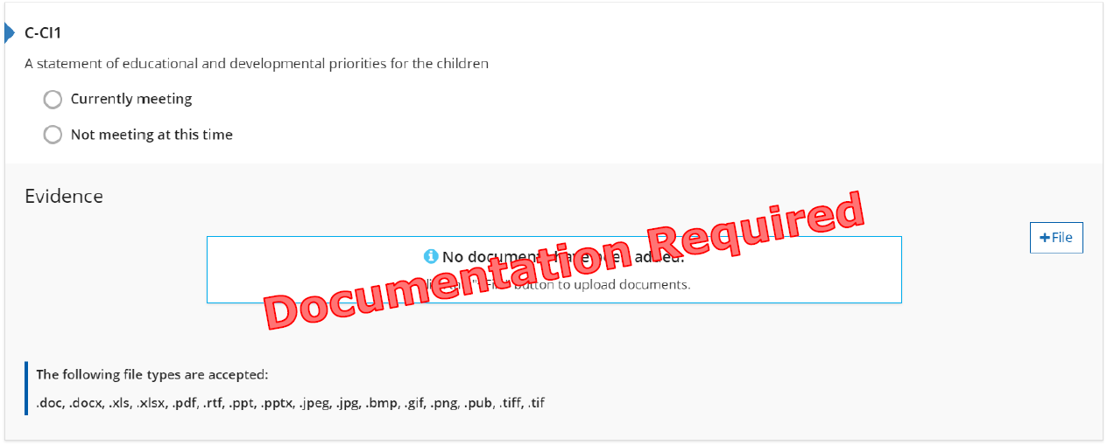
الشكل 18. مؤشر C-CI1

لماذا يعد هذا المؤشر مهمًا
يقوم بيان رسالة / رؤية البرنامج بتوفير المعلومات للعائلات ويدور حول معتقداتهم حول كيفية خدمة الأطفال والعائلات المشاركة في البرنامج.

كيف يمكن للبرنامج أن يلبي الغرض من المؤشر
☐ مشاركة بيان مكتوب حول المهمة أو الفلسفة أو الرؤية.
☐ توفير الدليل (الأدلة) للعائلة أو البرنامج مع البيان الخاص بالمهمة أو الفلسفة.
☐ غير ذلك:

الوفاء بالمؤشر
البرنامج لديه دليل على وجود بيان رسالته و / أو فلسفته.
معايير الجودة للطفولة المبكرة في ميتشجن
يتم تطوير بيان فلسفة مكتوب لبرنامج رعاية وتعليم الطفولة المبكرة واستخدامه كأساس لاتخاذ قرارات البرنامج وتحديد أهداف البرنامج وأهدافه.

التفكير
☐ يفي حاليًا
اسم الوثيقة وموقعها:
التحسينات المستقبلية:
☐ لا يفي حاليًا
هدف المستقبل:
ماذا أريد أن أتعلم؟
خطة التنفيذ:

النقاط الممكنة للمناهج والتعليم (0 أو 2 أو 4 نقاط).
- يحتوي البرنامج على 0-1 من المؤشرات الموجودة (0 نقطة).
- يحتوي البرنامج على اثنين من المؤشرات الموجودة (نقطتان).
- يحتوي البرنامج على 3-5 من المؤشرات الموجودة (4 نقاط).

C-CI2: جدول يومي روتيني يمكن التنبؤ به ويتسم بالمرونة في نفس الوقت؛ يشمل وقت الانتقال؛ ويشمل الأنشطة الداخلية والخارجية ويستجيب لاحتياجات كل طفل للنشاط أو الراحة
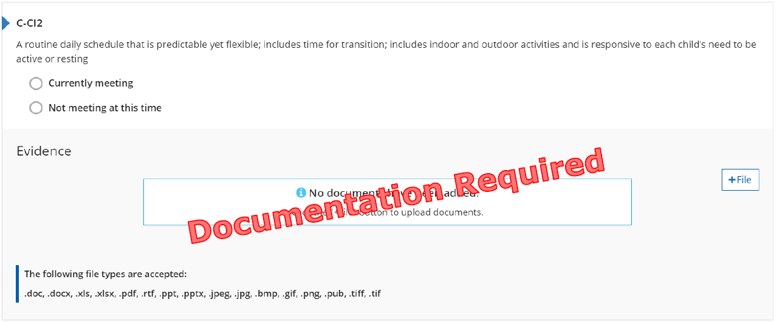
الشكل 19. مؤشر C-CI2

لماذا يعد هذا المؤشر مهمًا
يوفر الروتين اليومي المتسق للأطفال شعورًا بالراحة والأمان في معرفة ما سيحدث بعد ذلك وتعلم الثقة في أن البالغين المهتمين سيوفرون ما يحتاجون إليه.

كيف يمكن للبرنامج أن يلبي الغرض من المؤشر
☐ توفير جدول يومي لكل فصل دراسي يتضمن وقتًا للنشاط في الهواء الطلق.
- وقت للانتقال
- أوقات الوجبات
- الإجراءات الروتينية للعناية بالجسم
- الأنشطة الداخلية والخارجية في الهواء الطلق
- يستجيب لحاجة كل طفل من ناحية النشاط أو الراحة
☐ غير ذلك:

الوفاء بالمؤشر
البرنامج لديه دليل على وجود الجدول اليومي الحالي.
معايير الجودة للطفولة المبكرة في ميتشجن
الروتين اليومي / الجدول يمكن التنبؤ به، والمتسم بالمرونة في نفس الوقت.

التفكير
☐ يفي حاليًا
اسم الوثيقة وموقعها:
التحسينات المستقبلية:
☐ لا يفي حاليًا
هدف المستقبل:
ماذا أريد أن أتعلم؟
خطة التنفيذ:

النقاط الممكنة للمناهج والتعليم (0 أو 2 أو 4 نقاط).
- يحتوي البرنامج على 0-1 من المؤشرات الموجودة (0 نقطة).
- يحتوي البرنامج على اثنين من المؤشرات الموجودة (نقطتان).
- يحتوي البرنامج على 3-5 من المؤشرات الموجودة (4 نقاط).

C-CI3: منهج معتمد
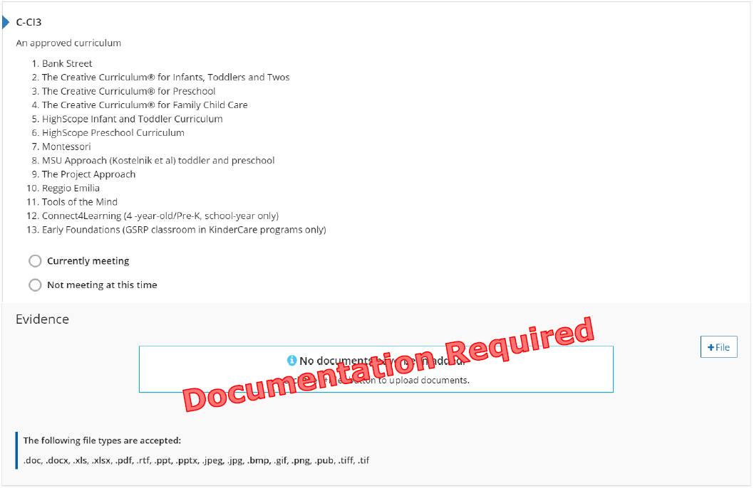
الشكل 20. مؤشر C-CI3

لماذا يعد هذا المؤشر مهمًا
توفر المناهج الدراسية المعتمدة للموظفين دليلاً يعتمد على البحث وأفضل الممارسات لدعم نمو الأطفال وتعلمهم.

كيف يمكن للبرنامج أن يلبي الغرض من المؤشر
☐ توفير أدلة على المنهج المطبق والفئات العمرية التي يتم توفير الخدمات لها.
☐ مشاركة أهداف التعلم للمنهج.
☐ توفير الدليل (الأدلة) للعائلة أو البرنامج مع معلومات المنهج.
☐ توفير التدريبات أو ليالي العائلات حول نموذج المنهج المتبع.
☐ غير ذلك:

الوفاء بالمؤشر
يحتوي البرنامج على دليل يوضح استخدام منهج شامل ومناسب للعمر في البرنامج الموجود في قائمة المناهج المعتمدة من Great Start to Quality.
معايير الجودة للطفولة المبكرة في ميتشجن
تم تصميم المنهج لمعالجة جميع جوانب تنمية الأطفال وتعزيز تعلمهم مع التركيز على الاحتياجات الفريدة للطفل الصغير.

التفكير
☐ يفي حاليًا
اسم الوثيقة وموقعها:
التحسينات المستقبلية:
☐ لا يفي حاليًا
هدف المستقبل:
ماذا أريد أن أتعلم؟
خطة التنفيذ:

النقاط الممكنة للمناهج والتعليم (0 أو 2 أو 4 نقاط).
- يحتوي البرنامج على 0-1 من المؤشرات الموجودة (0 نقطة).
- يحتوي البرنامج على اثنين من المؤشرات الموجودة (نقطتان).
- يحتوي البرنامج على 3-5 من المؤشرات الموجودة (4 نقاط).

C-CI4: خطة مكتوبة لدمج السياسات والإجراءات والممارسات التي تعكس احترام وتقدير ثقافة الأطفال وتثبت الكفاءة الثقافية
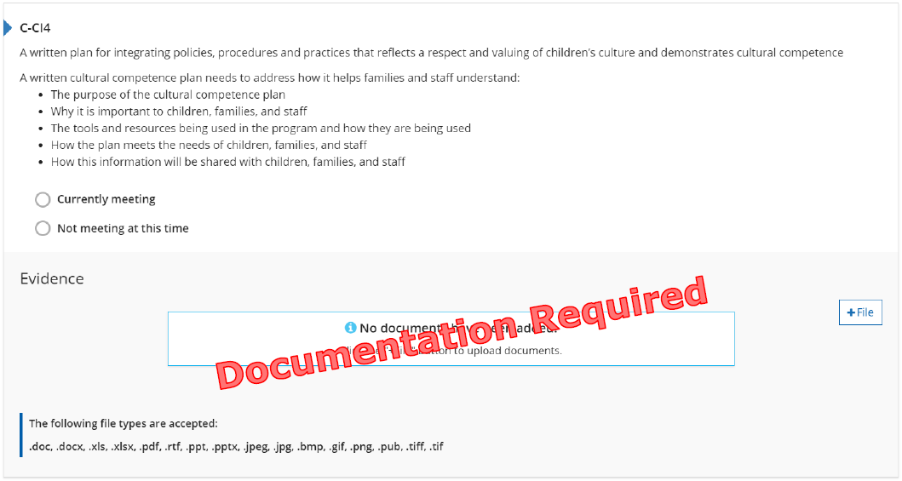
الشكل 21. مؤشر C-CI4

لماذا يعد هذا المؤشر مهمًا
يوفر الموظفون فرصًا للتعرف على تنوع عائلات الأطفال والمجتمع والثقافات الأخرى والاحتفاء بهم / بها. فهذا يشجع على زيادة احترام الذات، والاعتزاز بثقافة الفرد، وتعظيم مشاعر قبول جميع الثقافات لكي يصبح الأطفال مواطنين عالميين.

كيف يمكن للبرنامج أن يلبي الغرض من المؤشر
يجب أن تتناول خطة الكفاءة الثقافية المكتوبة كيف تساعد العائلات والموظفين على فهم:
- الغرض من خطة الكفاءة الثقافية.
- لماذا تعد مهمة للأطفال والعائلات والموظفين.
- الأدوات والموارد المستخدمة في البرنامج وكيفية استخدامها.
- كيف تلبي الخطة احتياجات الأطفال والعائلات والموظفين.
- كيف ستتم مشاركة هذه المعلومات مع الأطفال والعائلات والموظفين.

الوفاء بالمؤشر
البرنامج لديه دليل على خطة الكفاءة الثقافية المكتوبة.
معايير الجودة للطفولة المبكرة في ميتشجن
تدعم سياسات وممارسات البرنامج التحاق ومشاركة جميع الأطفال بمن فيهم الأطفال ذوي الإعاقة وتعزز بيئة القبول التي تدعم وتحترم النوع والثقافة واللغة والعرق والقدرات الفردية وتكوين العائلة.

التفكير
☐ يفي حاليًا
اسم الوثيقة وموقعها:
التحسينات المستقبلية:
☐ لا يفي حاليًا
هدف المستقبل:
ماذا أريد أن أتعلم؟
خطة التنفيذ:

النقاط الممكنة للمناهج والتعليم (0 أو 2 أو 4 نقاط).
- يحتوي البرنامج على 0-1 من المؤشرات الموجودة (0 نقطة).
- يحتوي البرنامج على اثنين من المؤشرات الموجودة (نقطتان).
- يحتوي البرنامج على 3-5 من المؤشرات الموجودة (4 نقاط).

C-CI5: خطة مكتوبة لخدمة الأطفال ذوي الاحتياجات الخاصة
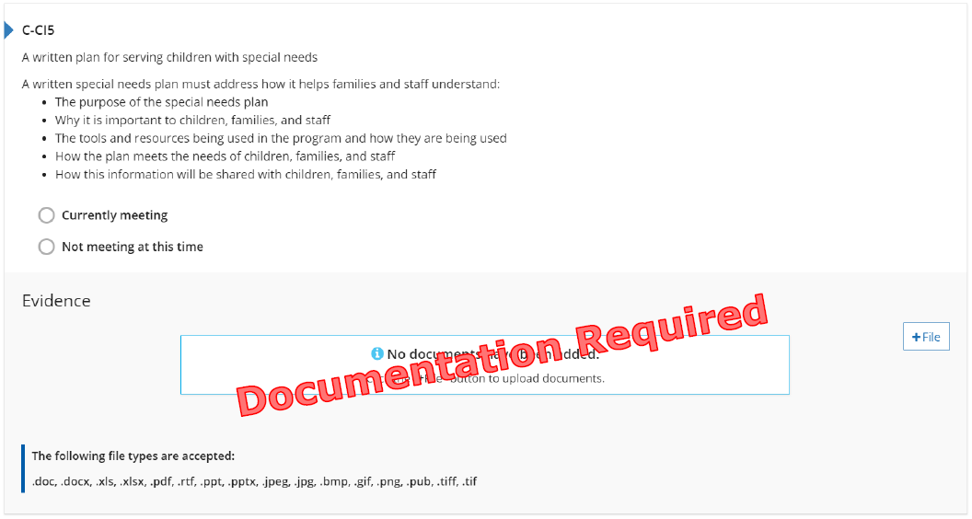
الشكل 22. مؤشر C-CI5

لماذا يعد هذا المؤشر مهمًا
يوفر الموظفون فرصًا لتحديد ودعم والتعرف على أنماط التعلم المختلفة وقدرات الأطفال والعائلات وأفراد المجتمع. هذا يزيد من احترام الذات، وفهم الاختلافات، والمشاعر المتعلقة بقبول كل القدرات.

كيف يمكن للبرنامج أن يلبي الغرض من المؤشر
يجب أن تتناول خطة الاحتياجات الخاصة المكتوبة كيفية مساعدة العائلات والموظفين على فهم:
- الغرض من خطة الاحتياجات الخاصة.
- لماذا تعد مهمة للأطفال والعائلات والموظفين.
- الأدوات والموارد المستخدمة في البرنامج وكيفية استخدامها.
- كيف تلبي الخطة احتياجات الأطفال والعائلات والموظفين.
- كيف ستتم مشاركة هذه المعلومات مع الأطفال والعائلات والموظفين.

الوفاء بالمؤشر
البرنامج لديه دليل على خطة الاحتياجات الخاصة المكتوبة.
معايير الجودة للطفولة المبكرة في ميتشجن
تدعم سياسات وممارسات البرنامج التحاق ومشاركة جميع الأطفال بمن فيهم الأطفال ذوي الإعاقة وتعزز بيئة القبول التي تدعم وتحترم النوع والثقافة واللغة والعرق والقدرات الفردية وتكوين العائلة.

التفكير
☐ يفي حاليًا
اسم الوثيقة وموقعها:
التحسينات المستقبلية:
☐ لا يفي حاليًا
هدف المستقبل:
ماذا أريد أن أتعلم؟
خطة التنفيذ:

النقاط الممكنة للمناهج والتعليم (0 أو 2 أو 4 نقاط).
- يحتوي البرنامج على 0-1 من المؤشرات الموجودة (0 نقطة).
- يحتوي البرنامج على اثنين من المؤشرات الموجودة (نقطتان).
- يحتوي البرنامج على 3-5 من المؤشرات الموجودة (4 نقاط).
إجمالي نقاط قسم المناهج والتعليم:

C-SA1: يناقش الموظفون الملاحظات المرويّة/ التعليقات كأساس للعمل/التدريس مع كل طفل
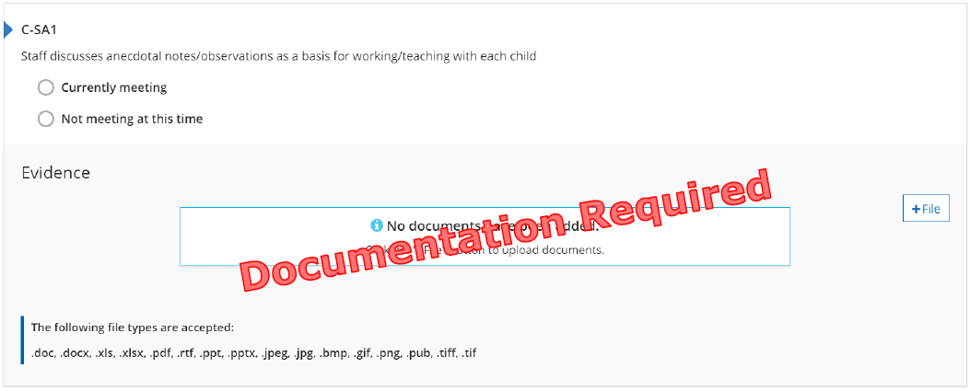
الشكل 23. مؤشر C-SA1

لماذا يعد هذا المؤشر مهمًا
تسمح الملاحظات القصصية للموظفين بتتبع تعلم الأطفال والتخطيط له بناءً على دليل على مكان نمو الطفل كما تشجع على التواصل ثنائي الاتجاه بين الموظفين والعائلات.

كيف يمكن للبرنامج أن يلبي الغرض من المؤشر
☐ توفير مثال على الملاحظات/التعليقات المرويّة.
☐ مشاركة النماذج المستخدمة لتسجيل الملاحظات / التعليقات المرويّة.
☐ توفير الدليل (الأدلة) للعائلة أو البرنامج مع سياسة حول الملاحظات / التعليقات المرويّة.
☐ توفير دورات التدريب للموظفين بشأن أهمية و/ أو إجراءات البرنامج لتسجيل الملاحظات / التعليقات المرويّة.
☐ غير ذلك:

الوفاء بالمؤشر
يحتوي البرنامج على أدلة تظهر أنه تم رصد ملاحظات / تعليقات على الأطفال في كل فصل دراسي كأداة للعمل مع كل طفل والتخطيط له.
معايير الجودة للطفولة المبكرة في ميتشجن
يستخدم البرنامج المعلومات المكتسبة من مجموعة متنوعة من تدابير تقييم الأطفال للتخطيط للتجارب التعليمية للأطفال المفردين والمجموعات.

التفكير
☐ يفي حاليًا
اسم الوثيقة وموقعها:
التحسينات المستقبلية:
☐ لا يفي حاليًا
هدف المستقبل:
ماذا أريد أن أتعلم؟
خطة التنفيذ:

النقاط الممكنة للفحص والتقييم (0 أو 2 أو 4 أو 6 نقاط).
- يحتوي البرنامج على 0-1 من المؤشرات الموجودة (0 نقطة).
- يحتوي البرنامج على 2-3 من المؤشرات الموجودة (نقطتان).
- يحتوي البرنامج على 4 من المؤشرات الموجودة (4 نقاط).
- يحتوي البرنامج على كل المؤشرات الـ 5 من المؤشرات الموجودة (6 نقاط).

C-SA2: إكمال الفحص التنموي السنوي لكل طفل
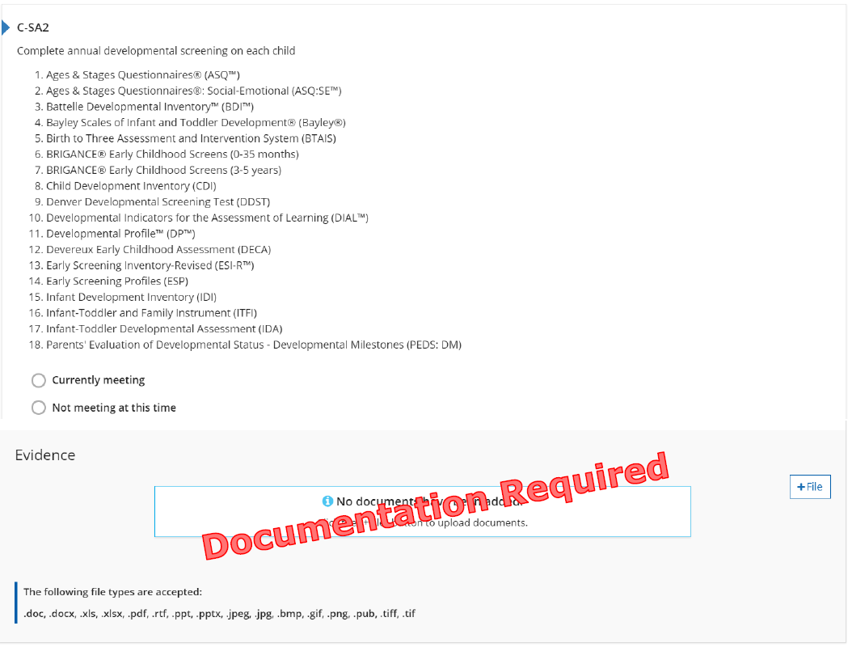
الشكل 24. مؤشر C-SA2

لماذا يعد هذا المؤشر مهمًا
يسمح استخدام أداة فحص معتمدة للموظفين بجمع بيانات النقطة الزمنية التي توفر معلومات حول صحة الطفل الجسدية والمعرفية والاجتماعية والعاطفية. يستخدم الموظفون البيانات لتحديد التأخيرات التنموية المحتملة والمشكلات السلوكية ويقومون بمشاركة النتائج مع العائلات.

كيف يمكن للبرنامج أن يلبي الغرض من المؤشر
☐ توفير أدلة على أداة الفحص المطبقة والفئات العمرية التي يتم توفير الخدمات لها.
☐ توفير الدليل (الأدلة) للعائلة أو البرنامج مع معلومات أداة الفحص.
☐ مشاركة تقويم جداول إكمال الفحص.
☐ غير ذلك:

الوفاء بالمؤشر
يحتوي البرنامج على دليل يوضح استخدام أداة فحص مناسبة للعمر (أداة تستخدم للتحقق من أي مخاوف بشأن نمو الطفل) على جميع الأطفال الموجودين في قائمة الفحص المعتمدة من Great Start to Quality.
معايير الجودة للطفولة المبكرة في ميتشجن
يستخدم البرنامج المعلومات المكتسبة من مجموعة متنوعة من تدابير تقييم الأطفال للتخطيط للتجارب التعليمية للأطفال كأفراد ومجموعات.

التفكير
☐ يفي حاليًا
اسم الوثيقة وموقعها:
التحسينات المستقبلية:
☐ لا يفي حاليًا
هدف المستقبل:
ماذا أريد أن أتعلم؟
خطة التنفيذ:

النقاط الممكنة للفحص والتقييم (0 أو 2 أو 4 أو 6 نقاط).
- يحتوي البرنامج على 0-1 من المؤشرات الموجودة (0 نقطة).
- يحتوي البرنامج على 2-3 من المؤشرات الموجودة (نقطتان).
- يحتوي البرنامج على 4 من المؤشرات الموجودة (4 نقاط).
- يحتوي البرنامج على كل المؤشرات الـ 5 من المؤشرات الموجودة (6 نقاط).

C-SA3: يستخدم أداة تقييم للطفل معتمدة مرتين على الأقل في السنة
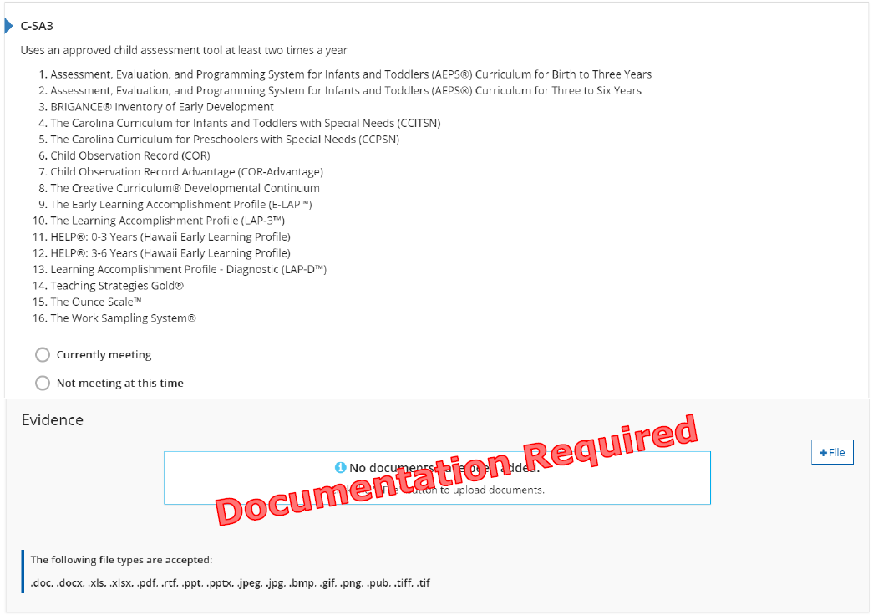
الشكل 25. مؤشر C-SA3

لماذا يعد هذا المؤشر مهمًا
يسمح تطبيق أداة تقييم معتمدة للموظفين بجمع البيانات المستمرة حول التقدم التنموي للطفل بما يضمن تلبية التعليم والمحتوى للاحتياجات التنموية لكل طفل.

كيف يمكن للبرنامج أن يلبي الغرض من المؤشر
☐ توفير أدلة على أداة التقييم المطبقة والفئات العمرية التي يتم توفير الخدمات لها.
☐ توفير الدليل (الأدلة) للعائلة أو البرنامج مع معلومات أداة التقييم.
☐ مشاركة تقويم جداول إكمال التقييم.
☐ غير ذلك:

الوفاء بالمؤشر
يحتوي البرنامج على دليل يوضح استخدام أداة تقييم مناسبة للعمر على جميع الأطفال مدرج في قائمة التقييم المعتمدة من Great Start to Quality.
معايير الجودة للطفولة المبكرة في ميتشجن
يستخدم البرنامج أدوات التقييم المناسبة للمساعدة في تحديد الأطفال الذين قد يحتاجون إلى برامج وتدخلات متخصصة إضافية.

التفكير
☐ يفي حاليًا
اسم الوثيقة وموقعها:
التحسينات المستقبلية:
☐ لا يفي حاليًا
هدف المستقبل:
ماذا أريد أن أتعلم؟
خطة التنفيذ:

النقاط الممكنة للفحص والتقييم (0 أو 2 أو 4 أو 6 نقاط).
- يحتوي البرنامج على 0-1 من المؤشرات الموجودة (0 نقطة).
- يحتوي البرنامج على 2-3 من المؤشرات الموجودة (نقطتان).
- يحتوي البرنامج على 4 من المؤشرات الموجودة (4 نقاط).
- يحتوي البرنامج على كل المؤشرات الـ 5 من المؤشرات الموجودة (6 نقاط).

C-SA4: يستخدم نتائج تقييم الطفل في اجتماعات أولياء الأمور والمعلمين مرتين على الأقل في السنة
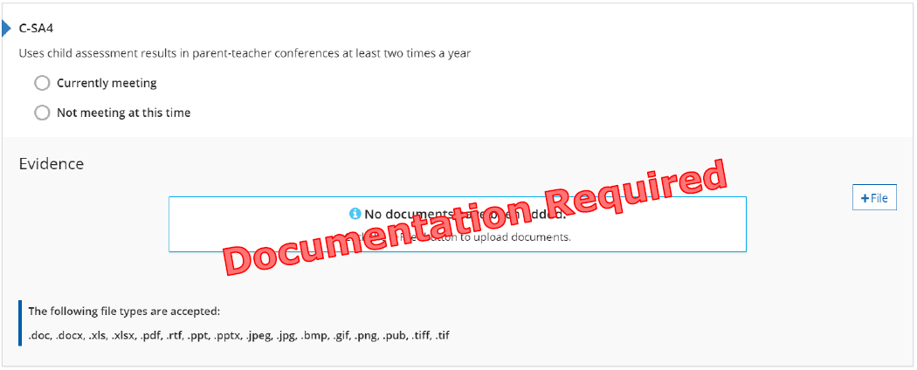
الشكل 26. مؤشر C-SA4

لماذا يعد هذا المؤشر مهمًا
يتيح توثيق التقدم التنموي للطفل بمرور الوقت للموظفين والعائلات استخدام البيانات لمناقشة نمو الطفل ووضع أهداف تعليمية فردية قصيرة وطويلة الأجل للطفل بالإضافة إلى سد الفجوة بين التعليم في المنزل وفي الموقع.

كيف يمكن للبرنامج أن يلبي الغرض من المؤشر
☐ توفير خيارات جدولة لاجتماعات أولياء الأمور والمعلمين أو الزيارات المنزلية مرتين في العام اعتمادًا على نتائج التقييم.
☐ مشاركة تقويم اجتماعات أولياء الأمور والمعلمين / الزيارات المنزلية.
☐ توفير الدليل (الأدلة) للعائلة أو البرنامج مع سياسة اجتماعات أولياء الأمور والمعلمين أو الزيارات المنزلية.
☐ غير ذلك:
يجب تنفيذ أداة التقييم المعتمدة من برنامج Great Start to Quality مرتين سنويًا للحصول على رصيد لهذا المؤشر.

الوفاء بالمؤشر
يحتوي البرنامج على أدلة تظهر كيفية مشاركة نتائج تقييم الأطفال مع العائلات.
معايير الجودة للطفولة المبكرة في ميتشجن
تتمتع العائلات بفرص متعددة للمشاركة المنتظمة في البرنامج وموظفيه بما في ذلك التنسيب والتخطيط للتخصيص والتقييم المتعلق بطفلهم تحديدًا.

التفكير
☐ يفي حاليًا
اسم الوثيقة وموقعها:
التحسينات المستقبلية:
☐ لا يفي حاليًا
هدف المستقبل:
ماذا أريد أن أتعلم؟
خطة التنفيذ:

النقاط الممكنة للفحص والتقييم (0 أو 2 أو 4 أو 6 نقاط).
- يحتوي البرنامج على 0-1 من المؤشرات الموجودة (0 نقطة).
- يحتوي البرنامج على 2-3 من المؤشرات الموجودة (نقطتان).
- يحتوي البرنامج على 4 من المؤشرات الموجودة (4 نقاط).
- يحتوي البرنامج على كل المؤشرات الـ 5 من المؤشرات الموجودة (6 نقاط).

C-SA5: يستخدم التقييم لتوفير المعلومات للأفراد والمجموعات الصغيرة والمجموعات الكاملة والتفاعلات
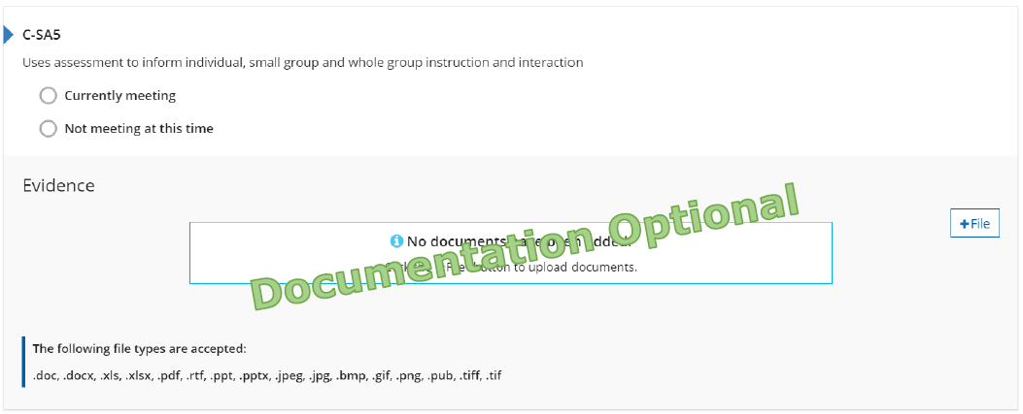
الشكل 27. مؤشر C-SA5

لماذا يعد هذا المؤشر مهمًا
يسمح توثيق التقدم التنموي للطفل بمرور الوقت للموظفين بالتخطيط لأنشطة تجارب الأطفال اليومية ودعم التطوير والتعلم المستمرين استنادًا إلى البيانات الخاصة بكل طفل على حدة ومجموعات الأطفال والفصل الدراسي ككل.

كيف يمكن للبرنامج أن يلبي الغرض من المؤشر
☐ توفير أدلة حول كيفية تخطيط الموظفين للأطفال بناءً على نتائج التقييم.
☐ توفير الدليل (الأدلة) للعائلة أو البرنامج مع السياسة الخاصة بالتخطيط للطفل الفردي.
☐ مشاركة كيفية استخدام الموظفون نتائج التقييم لوضع خطط التعلم الفردية مع العائلات.
☐ توفير التدريبات أو ليالي العائلات بشأن كيفية فهم واستخدام نتائج تقييم الطفل لدعم التعلم والنمو.
☐ غير ذلك:
يجب تنفيذ أداة التقييم المعتمدة من برنامج Great Start to Quality مرتين سنويًا للحصول على رصيد لهذا المؤشر.

الوفاء بالمؤشر
يحتوي البرنامج على دليل على كيفية استخدام البرنامج لنتائج وملاحظات التقييم للتخطيط لجميع الأطفال.
معايير الجودة للطفولة المبكرة في ميتشجن
تتمتع العائلات بفرص متعددة للمشاركة المنتظمة في البرنامج وموظفيه بما في ذلك التنسيب والتخطيط للتخصيص والتقييم المتعلق بطفلهم تحديدًا.

التفكير
☐ يفي حاليًا
اسم الوثيقة وموقعها:
التحسينات المستقبلية:
☐ لا يفي حاليًا
هدف المستقبل:
ماذا أريد أن أتعلم؟
خطة التنفيذ:

النقاط الممكنة للفحص والتقييم (0 أو 2 أو 4 أو 6 نقاط).
- يحتوي البرنامج على 0-1 من المؤشرات الموجودة (0 نقطة).
- يحتوي البرنامج على 2-3 من المؤشرات الموجودة (نقطتان).
- يحتوي البرنامج على 4 من المؤشرات الموجودة (4 نقاط).
- يحتوي البرنامج على كل المؤشرات الـ 5 من المؤشرات الموجودة (6 نقاط).
إجمالي نقاط قسم الفحص والتقييم:

C-CC1: يمكن لمركز رعاية الطفل/مرحلة ما قبل الدراسة توضيح أنه يقوم بتشكيل وتعيين الموظفين بحيث يكون لكل طفل فريق متناسق من موفر الرعاية الصحية/المعلمين والنظراء على مدار الأسبوع وعلى مدار عام ميلادي
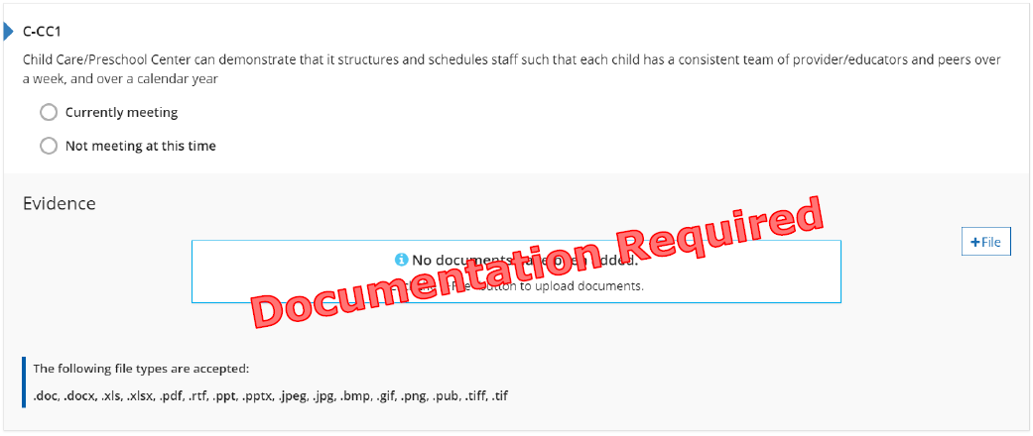
الشكل 28. مؤشر C-CC1

لماذا يعد هذا المؤشر مهمًا
يعمل توفير الرعاية المتسقة على إنشاء بيئة يمكن فيها إقامة علاقات مثمرة ومستمرة بين الموظف والطفل والعائلات. كما تحث توفير الرعاية المتسقة على الإدراك القوي لاهتمامات كل طفل بمفرده واحتياجات النمو لديه والتي تؤدي إلى وجود منهج يراعي الاحتياجات الفردية بشكل أكبر.

كيف يمكن للبرنامج أن يلبي الغرض من المؤشر
☐ يوفر خطط تفصيلية لتعيين موظفي الفصل الدراسي.
☐ يوفر معلومات حول عمليات الانتقال في البرنامج.
☐ مشاركة أهداف التعلم لأدوات تقييم الطفل.
☐ مشاركة المعلومات مع العائلات حول أهمية توفير الرعاية المستجيبة.
☐ توفير الدليل (الأدلة) للعائلة أو البرنامج من خلال سياسة توفير الرعاية المتسقة.
☐ غير ذلك:

الوفاء بالمؤشر
يملك البرنامج دليلاً على أن توفير الموظفين المتسقين وتقييمات الفصل الدراسي لمدة أسبوع ولمدة عام.
معايير الجودة للطفولة المبكرة في ميتشجن
لتحقيق نتائج التعلم المثلى للأطفال، يطبق البرنامج نماذج وممارسات لتوفير الموظفين تسمح بالحد الأقصى للتفاعلات بين الموظف/الطفل وتنفيذ المشروع والاتساق بن الموظفين.

التفكير
☐ يفي حاليًا
اسم الوثيقة وموقعها:
التحسينات المستقبلية:
☐ لا يفي حاليًا
هدف المستقبل:
ماذا أريد أن أتعلم؟
خطة التنفيذ:

النقاط الممكنة للمعدلات (0، أو نقطتين).
- يحتوي البرنامج على أدلة تشير إلى تطبيق توفير الرعاية المتسقة (نقطتان).
إجمالي نقاط قسم توفير الرعاية المتسقة:

C-AM1: سياسات وإجراءات الموظفين المكتوبة
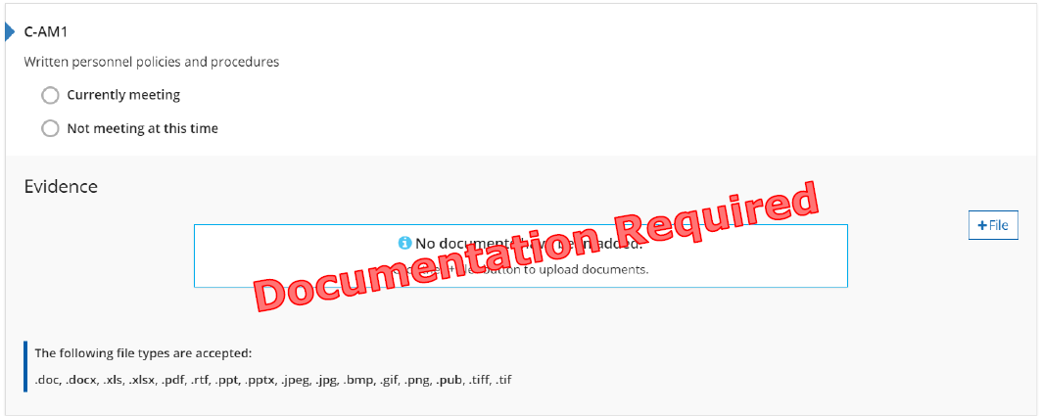
الشكل 29. مؤشر C-AM1

لماذا يعد هذا المؤشر مهمًا
إن السياسات والإجراءات المكتوبة بوضوح تضع جميع الموظفين على طريق النجاح. تضمن الإجراءات المكتوبة فهم الموظفين لتوقعات الوظيفة أو مكان العثور على إجابات حول التوقعات.

كيف يمكن للبرنامج أن يلبي الغرض من المؤشر
☐ توفير دليل للموظفين أو جدول المحتويات الخاص به.
☐ مشاركة دليل السياسة أو جدول المحتويات الخاص به.
☐ مشاركة دليل الإجراءات أو جدول المحتويات الخاص به.
☐ توفير التوصيفات أو التوجيهات أو البروتوكولات الوظيفية.
☐ توفير التدريبات بشأن مسؤوليات الموظفين والأدوار.
☐ غير ذلك:

الوفاء بالمؤشر
البرنامج لديه دليل يوضح توقعات الموظفين.
معايير الجودة للطفولة المبكرة في ميتشجن
تدعم سياسات وممارسات البرنامج الالتحاق والمشاركة لجميع الأطفال بمن فيهم الأطفال ذوي الإعاقة، وتعزز بيئة القبول التي تدعم وتحترم النوع والثقافة واللغة والعرق والقدرات الفردية وتكوين العائلة.

التفكير
☐ يفي حاليًا
اسم الوثيقة وموقعها:
التحسينات المستقبلية:
☐ لا يفي حاليًا
هدف المستقبل:
ماذا أريد أن أتعلم؟
خطة التنفيذ:

النقاط الممكنة للإدارة والتنظيم (0 أو 2 أو 4 أو 6 نقاط).
- يحتوي البرنامج على 0 من المؤشرات الموجودة (0 نقطة).
- يحتوي البرنامج على 1-2 من المؤشرات الموجودة (نقطتان).
- يحتوي البرنامج على 3 من المؤشرات الموجودة (4 نقاط).
- يحتوي البرنامج على 4-5 من المؤشرات الموجودة (6 نقاط).

C-AM2: دليل على تقييمات الموظفين وخطط التطوير المهني الفردية لكل موظف
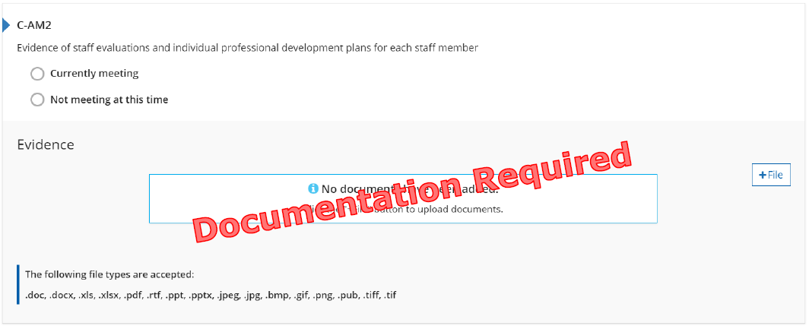
الشكل 30. مؤشر C-AM2

لماذا يعد هذا المؤشر مهمًا
إن التفكير في تنمية المعلم بمرور الوقت يسمح بإجراء محادثة بين الإدارة والموظفين لإنشاء أهداف التطوير المهني من أجل التطوير للعام المقبل.

كيف يمكن للبرنامج أن يلبي الغرض من المؤشر
☐ توفير أدلة على عمليات التقييم وخطط التطوير المهني الفردية.
☐ مشاركة الجدول الزمني للتقييمات وخطط التطوير المهني الفردية.
☐ مشاركة سياسات التقييم.
☐ توفير أمثلة على أداة عمليات التقييم وخطط / أهداف التطوير المهني.
☐ مشاركة المعلومات حول كيفية وضع الأهداف.
☐ غير ذلك:

الوفاء بالمؤشر
يحتوي البرنامج على أدلة تظهر أنه يتم تقييم الموظفين (المدير والقادة والمساعدين) وأنهم لديهم خطط تطوير مهني فردية.
معايير الجودة للطفولة المبكرة في ميتشجن
تتم مساعدة ودعم جهود التطوير المهني / التطوير الوظيفي للموظفين من خلال السياسات والممارسات الإدارية والموارد المناسبة.

التفكير
☐ يفي حاليًا
اسم الوثيقة وموقعها:
التحسينات المستقبلية:
☐ لا يفي حاليًا
هدف المستقبل:
ماذا أريد أن أتعلم؟
خطة التنفيذ:

النقاط الممكنة للإدارة والتنظيم (0 أو 2 أو 4 أو 6 نقاط).
- يحتوي البرنامج على 0 من المؤشرات الموجودة (0 نقطة).
- يحتوي البرنامج على 1-2 من المؤشرات الموجودة (نقطتان).
- يحتوي البرنامج على 3 من المؤشرات الموجودة (4 نقاط).
- يحتوي البرنامج على 4-5 من المؤشرات الموجودة (6 نقاط).

C-AM3: جدول رواتب منظم وموثق للموظفين يأخذ في الاعتبار التعليم والخبرة
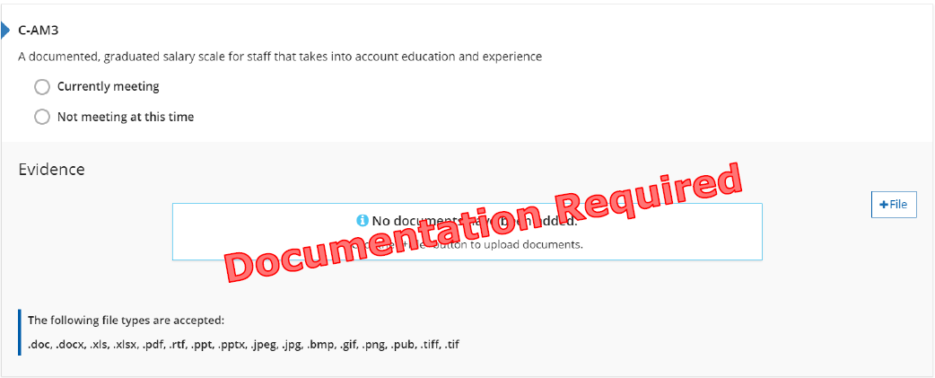
الشكل 31. مؤشر C-AM3

لماذا يعد هذا المؤشر مهمًا
إن تقديم نطاق جدول رواتب منظم يشجع على توظيف واستبقاء الموظفين المؤهلين.

كيف يمكن للبرنامج أن يلبي الغرض من المؤشر
☐ توفير نطاق رواتب مكتوب.
☐ مشاركة كيفية مراعاة نطاقات الرواتب كلاً من التعليم والخبرة.
☐ مشاركة كيفية استخدام نطاق الرواتب لتحديد أجر / راتب الموظف.
☐ غير ذلك:
يجب استخدام نطاق الرواتب في جميع الأوقات، وليس فقط عند تقييم الموظف.
يجب أن يأخذ نطاق الرواتب في الاعتبار كلاً من التعليم والخبرة.

الوفاء بالمؤشر
البرنامج لديه دليل على وجود نطاق راتب مكتوب.
معايير الجودة للطفولة المبكرة في ميتشجن
تتم مساعدة ودعم جهود التطوير المهني / التطوير الوظيفي للموظفين من خلال السياسات والممارسات الإدارية والموارد المناسبة.

التفكير
☐ يفي حاليًا
اسم الوثيقة وموقعها:
التحسينات المستقبلية:
☐ لا يفي حاليًا
هدف المستقبل:
ماذا أريد أن أتعلم؟
خطة التنفيذ:

النقاط الممكنة للإدارة والتنظيم (0 أو 2 أو 4 أو 6 نقاط).
- يحتوي البرنامج على 0 من المؤشرات الموجودة (0 نقطة).
- يحتوي البرنامج على 1-2 من المؤشرات الموجودة (نقطتان).
- يحتوي البرنامج على 3 من المؤشرات الموجودة (4 نقاط).
- يحتوي البرنامج على 4-5 من المؤشرات الموجودة (6 نقاط).

C-AM4: خطة امتيازات مرنة قد تشمل الصحة والمساعدة في الرسوم الدراسية وما إلى ذلك للموظفين
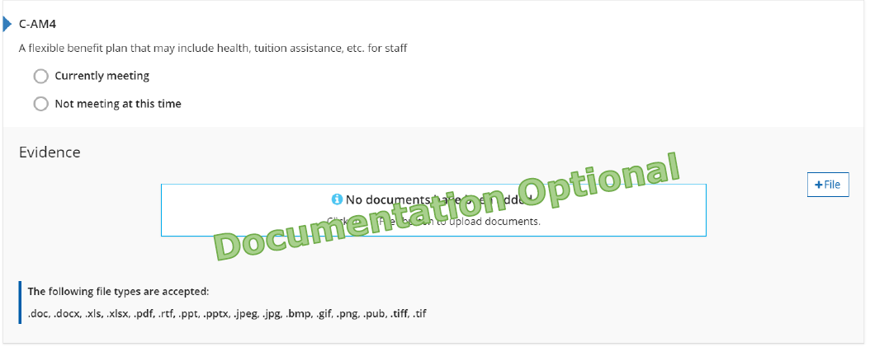
الشكل 32. مؤشر C-AM4

لماذا يعد هذا المؤشر مهمًا
تشجع الامتيازات المرنة على توظيف الموظفين المؤهلين واستبقائهم.

كيف يمكن للبرنامج أن يلبي الغرض من المؤشر
☐ توفير امتيازات يمكن أن تشمل:
- التأمين الصحي
- التأمين على الأسنان
- التأمين على العيون
- المساعدات الدراسية
- خصومات رعاية الأطفال
- تقديم دفعات لعدم المشاركة في برامج التأمين
- الدفع مقابل التطوير المهني للمعلم أو توفير الوقت لحضور التطوير المهني
☐ غير ذلك:

الوفاء بالمؤشر
البرنامج لديه دليل على تقديم امتيازات للموظفين بدوام كامل.
معايير الجودة للطفولة المبكرة في ميتشجن
تتم مساعدة ودعم جهود التطوير المهني / التطوير الوظيفي للموظفين من خلال السياسات والممارسات الإدارية والموارد المناسبة.

التفكير
☐ يفي حاليًا
اسم الوثيقة وموقعها:
التحسينات المستقبلية:
☐ لا يفي حاليًا
هدف المستقبل:
ماذا أريد أن أتعلم؟
خطة التنفيذ:

النقاط الممكنة للإدارة والتنظيم (0 أو 2 أو 4 أو 6 نقاط).
- يحتوي البرنامج على 0 من المؤشرات الموجودة (0 نقطة).
- يحتوي البرنامج على 1-2 من المؤشرات الموجودة (نقطتان).
- يحتوي البرنامج على 3 من المؤشرات الموجودة (4 نقاط).
- يحتوي البرنامج على 4-5 من المؤشرات الموجودة (6 نقاط).

C-AM5: وقت الإجازات المدفوعة للموظفين بدوام كامل والتي قد تشمل الإجازات و / أو العطلات و / أو الإجازات التعليمية و/ أو وقت المرض
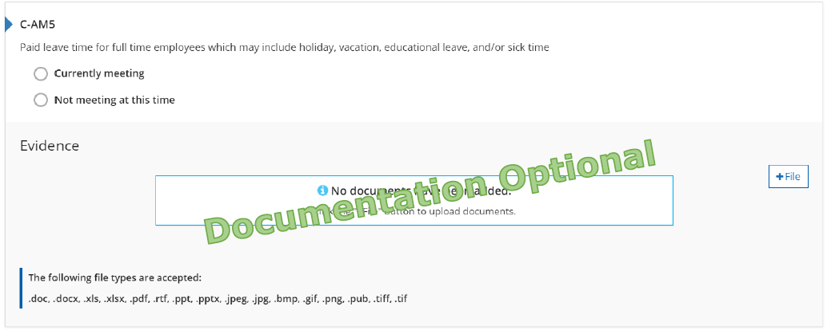
الشكل 33. مؤشر C-AM5

لماذا يعد هذا المؤشر مهمًا
يشجع وقت الإجازات المدفوعة على تعيين الموظفين المؤهلين والاحتفاظ بهم.

كيف يمكن للبرنامج أن يلبي الغرض من المؤشر
☐ توفير وقت الإجازات مدفوعة الأجر الذي قد يشمل:
- الوقت الشخصي مدفوع الأجر
- وقت المرض مدفوع الأجر
- وقت العطلات مدفوع الأجر
- العطلات مدفوعة الأجر
- أيام هطول الجليد مدفوعة الأجر
☐ غير ذلك:

الوفاء بالمؤشر
البرنامج لديه دليل على تقديم أوقات عطلات مدفوعة الأجر للموظفين بدوام كامل.
معايير الجودة للطفولة المبكرة في ميتشجن
تتم مساعدة ودعم جهود التطوير المهني / التطوير الوظيفي للموظفين من خلال السياسات والممارسات الإدارية والموارد المناسبة.

التفكير
☐ يفي حاليًا
اسم الوثيقة وموقعها:
التحسينات المستقبلية:
☐ لا يفي حاليًا
هدف المستقبل:
ماذا أريد أن أتعلم؟
خطة التنفيذ:

النقاط الممكنة للإدارة والتنظيم (0 أو 2 أو 4 أو 6 نقاط).
- يحتوي البرنامج على 0 من المؤشرات الموجودة (0 نقطة).
- يحتوي البرنامج على 1-2 من المؤشرات الموجودة (نقطتان).
- يحتوي البرنامج على 3 من المؤشرات الموجودة (4 نقاط).
- يحتوي البرنامج على 4-5 من المؤشرات الموجودة (6 نقاط).
إجمالي نقاط قسم الإدارة والتنظيم:

C-SQ1-A إلى D: مؤهلات المسؤول / المدير
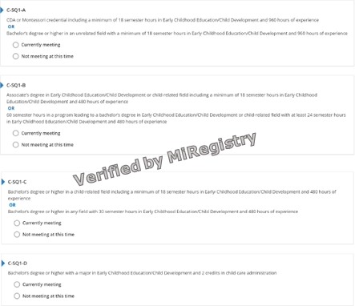
الشكل 34. المؤشرات من C-SQ1-A إلى D

لماذا يعد هذا المؤشر مهمًا
يتيح الحصول على تعليم وتدريب متخصص للمسؤولين / المديرين توفير رعاية وتجارب وبيئات عالية الجودة تدعم كل جانب من جوانب نمو الأطفال وتعلمهم.

كيف يمكن للبرنامج أن يلبي الغرض من المؤشر
المسؤول / المدير لديه خبرة في العمل في مجال التعليم، وهو عضو في MiRegistry، وقد تم التحقق من مؤهلاته، ويلبي هدف أحد مؤشرات مؤهلات المسؤول / المدير:
- زميل تنمية الأطفال الحالي، حضور 18 ساعة من الفصول الدراسية في مجال تعليم الطفولة المبكرة / تنمية الطفل، وامتلاك 960 ساعة من الخبرة.
- شهادة مونتيسوري من جمعية مونتيسوري الدولية (AMI) أو جمعية مونتيسوري الأمريكية (AMS) أو مجلس اعتماد مونتيسوري لتعليم المعلمين (MACTE)، حضور 18 ساعة في تعليم الطفولة المبكرة/تنمية الطفل، وامتلاك 960 ساعة من الخبرة.
- درجة البكالوريوس (أو أعلى) في أي مجال غير ذي صلة، مع حضور 18 ساعة من الفصول الدراسية في مجال تعليم الطفولة المبكرة / تنمية الطفل، وامتلاك 960 ساعة من الخبرة.
- درجة الزمالة في تعليم الطفولة المبكرة / تنمية الطفل / مجال متعلق بالأطفال وحضور 18 ساعة من التعليم في الفصول الدراسية في مجال تعليم الطفولة المبكرة / تنمية الطفل وامتلاك 480 ساعة من الخبرة.
- العمل على الحصول على درجة البكالوريوس في تعليم الطفولة المبكرة / تنمية الطفل / مجال متعلق بالطفل مع إكمال حضور 60 ساعة من التعليم في الفصول الدراسية و24 ساعة من التعليم في الفصول الدراسية في مجال تعليم الطفولة المبكرة / تنمية الطفل، وامتلاك 480 ساعة من الخبرة.
- درجة البكالوريوس (أو أعلى) في أي مجال متعلق بالطفل، مع حضور 18 ساعة من الفصول الدراسية في مجال تعليم الطفولة المبكرة / تنمية الطفل، وامتلاك 480 ساعة من الخبرة.
- درجة البكالوريوس (أو أعلى) في أي مجال، مع حضور 30 ساعة من الفصول الدراسية في مجال تعليم الطفولة المبكرة / تنمية الطفل، وامتلاك 480 ساعة من الخبرة.
- درجة البكالوريوس (أو أعلى) مع التخصص في تعليم الطفولة المبكرة / تنمية الطفل ووحدتين دراسيتين في مجال إدارة رعاية الأطفال.
معايير الجودة للطفولة المبكرة في ميتشجن
مدير البرنامج متخصص في الطفولة المبكرة أو البرنامج يوظف مثل ذلك المتخصص المؤهل لإدارة، أو المساهمة في إدارة، البرنامج، بما في ذلك الإشراف والإدارة، وتقييم البرنامج والموظفين، وتطوير البرنامج والموظفين.

C-SQ1-A إلى D: مؤهلات المسؤول / المدير

توفير الموظفين
اسم المسؤول / المدير:
☐ يرتبط المسؤول / المدير بملف تعريف المؤسسة.
☐ يرتبط المسؤول / المدير بعلامة تبويب الفصول الدراسية في STARS.
☐ تم إرسال المؤهلات إلى MiRegistry للتحقق منها.

التفكير
☐ يفي حاليًا
مؤشر مؤهلات المسؤول / المدير يفي حاليًا بما يلي:
التحسينات المستقبلية:
☐ لا يفي حاليًا
هدف المستقبل:
ماذا أريد أن أتعلم؟
خطة التنفيذ:

النقاط المحتملة لمؤهلات المسؤول / المدير (1 إلى 4 نقاط)
المسؤول يفي بالمعيار C-SQ1-A (نقطة واحدة)
- يعمل كزميل تنمية أطفال أو حاصل على شهادة Montessori مع حضور 18 ساعة كحد أدنى في الفصول الدراسية في مجال تعليم الطفولة المبكرة / تنمية الطفل وامتلاك 960 ساعة من الخبرة أو درجة البكالوريوس أو أعلى في مجال غير ذي صلة مع حضور 18 ساعة كحد أدنى في الفصول الدراسية في تعليم الطفولة المبكرة/تنمية الطفل وامتلاك 960 ساعة من الخبرة.
المسؤول يفي بالمعيار C-SQ1-B (نقطتان)
- درجة الزمالة في تعليم الطفولة المبكرة / تنمية الطفل أو مجال متعلق بالطفل، بما في ذلك حضور ما لا يقل عن 18 ساعة في الفصول الدراسية في مجال تعليم الطفولة المبكرة / تنمية الطفل وامتلاك 480 ساعة من الخبرة أو 60 ساعة في الفصول الدراسية في برنامج يؤدي إلى درجة البكالوريوس في مجال تعليم الطفولة المبكرة / تنمية الطفل أو في مجال ذي صلة بالطفل مع حضور ما لا يقل عن 24 ساعة في الفصول الدراسية في مجال تعليم الطفولة المبكرة / تنمية الطفل وامتلاك 480 ساعة من الخبرة.
المسؤول يفي بالمعيارC-SQ1-C (3 نقاط)
- درجة البكالوريوس أو أعلى في مجال متعلق بالطفل مع حضور 18 ساعة كحد أدنى في الفصول الدراسية في مجال تعليم الطفولة المبكرة / تنمية الطفل وامتلاك 480 ساعة من الخبرة أو درجة البكالوريوس أو أعلى في مجال غير ذي صلة مع حضور 30 ساعة كحد أدنى في الفصول الدراسية في تعليم الطفولة المبكرة/تنمية الطفل وامتلاك 480 ساعة من الخبرة.
المسؤول يفي بالمعيار C-SQ1-D (4 نقاط)
- درجة البكالوريوس (أو أعلى) مع التخصص في تعليم الطفولة المبكرة / تنمية الطفل ووحدتين دراسيتين في مجال إدارة رعاية الأطفال.
إجمالي نقاط قسم مؤهلات المسؤول/المدير: اختر إجمالي قسم مؤهلات المسؤول/المدير

C-SQ2-A إلى F: مؤهلات موفر الرعاية / المعلم / المدرس الرئيسي
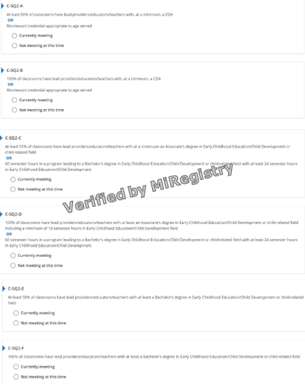
الشكل 35. المؤشرات من C-SQ2-A إلى F

لماذا يعد هذا المؤشر مهمًا
يتيح الحصول على تعليم وتدريب متخصص للموظفين توفير رعاية وتجارب وبيئات عالية الجودة تدعم كل جانب من جوانب نمو الأطفال وتعلمهم.

كيف يمكن للبرنامج أن يلبي الغرض من المؤشر
موفر الرعاية / المعلم / المدرس الرئيسي عضو في MiRegistry، وقد تم التحقق من مؤهلاته، ويلبي هدف أحد مؤشرات مؤهلات موفر الرعاية / المعلم / المدرس الرئيسي:
- يعمل كزميل تنمية أطفال بما يتناسب مع العمر الذي يقوم بتوفير الخدمات له.
- شهادة مونتيسوري من جمعية مونتيسوري الدولية (AMI) أو جمعية مونتيسوري الأمريكية (AMS) أو مجلس اعتماد مونتيسوري لتعليم المعلمين (MACTE) بما يتناسب مع العمر الذي يقوم بتوفير الخدمات له.
- درجة الزمالة في تعليم الطفولة المبكرة / تنمية الطفل / مجال متعلق بالطفل.
- العمل على الحصول على درجة البكالوريوس في تعليم الطفولة المبكرة / تنمية الطفل / مجال متعلق بالطفل مع إكمال حضور 60 ساعة من التعليم في الفصول الدراسية و24 ساعة من التعليم في الفصول الدراسية في مجال تعليم الطفولة المبكرة / تنمية الطفل.
- درجة الزمالة في تعليم الطفولة المبكرة / تنمية الطفل / مجال متعلق بالطفل وحضور 18 ساعة من التعليم في الفصول الدراسية في مجال تعليم الطفولة المبكرة / تنمية الطفل.
- درجة البكالوريوس (أو أعلى) مع التخصص في تعليم الطفولة المبكرة / تنمية الأطفال / مجال يتعلق بالأطفال.
معايير الجودة للطفولة المبكرة في ميتشجن
المعلمون مؤهلون لتطوير وتنفيذ برنامج يتوافق مع فلسفة البرنامج ومناسب للاحتياجات التنموية والتعليمية للأطفال والعائلات التي تتم خدمتها، بما في ذلك تطوير التثقيف المستمر للوالدين ومكون مشاركة العائلة.

C-SQ2-A إلى F: مؤهلات موفر الرعاية / المعلم / المدرس الرئيسي

توفير الموظفين
أسماء موفر (موفري) الرعاية / المعلم (المعلمين) / المدرس (المدرسين) الرئيسي (الرئيسيين):
☐ يرتبط موفر (موفرو) الرعاية / المعلم (المعلمون) / المدرس (المدرسون) الرئيسي (الرئيسيون) بملف تعريف المنظمة.
☐ يرتبط موفر (موفرو) الرعاية / المعلم (المعلمون) / المدرس (المدرسون) الرئيسي (الرئيسيون) بالفصل الدراسي الصحيح في STARS.
☐ موفر (موفرو) الرعاية / المعلم (المعلمون) / المدرس (المدرسون) الرئيسي (الرئيسيون) له لقب صحيح في علامة تبويب الموظف في STARS.
☐ تم إرسال المؤهلات إلى MiRegistry للتحقق منها.

التفكير
☐ يفي حاليًا
مؤشر مؤهلات موفر الرعاية / المعلم / المدرس الرئيسي يفي حاليًا بما يلي:
التحسينات المستقبلية:
☐ لا يفي حاليًا
هدف المستقبل:
ماذا أريد أن أتعلم؟
خطة التنفيذ:

النقاط المحتملة لمؤهلات موفر الرعاية / المعلم / المدرس الرئيسي (1 إلى 4 نقاط)
موفر الرعاية / المعلم / المدرس الرئيسي يفي بالمعيار C-SQ2-A (نقطة واحدة)
- 50% على الأقل من الفصول الدراسية لديها موفري خدمة / معلمين / مدرسين رئيسيين لديهم على أقل زمالة لتنمية الأطفال أو شهادة مونتسيوري المناسبة للعمر الذي يتم تقديم الخدمات له.
موفر الرعاية / المعلم / المدرس الرئيسي يفي بالمعيار C-SQ2-B (نقطتان)
- 100% من الفصول الدراسية لديها موفري خدمة / معلمين / مدرسين رئيسيين لديهم على أقل زمالة لتنمية الأطفال أو شهادة مونتسيوري المناسبة للعمر الذي يتم تديم الخدمات له.
موفر الرعاية / المعلم / المدرس الرئيسي يفي بالمعيار C-SQ2-C (نقطتان)
- 50% على الأقل من الفصول الدراسية لديها موفري خدمة / معلمين / مدرسين رئيسيين لديهم على الأقل درجة زمالة في تعليم الطفولة المبكرة/تنمية الطفل أو في مجال متعلق بالطفل أو حضور 60 ساعة في الفصول الدراسية في برنامج يؤدي إلى درجة البكالوريوس في مجال تعليم الطفولة المبكرة / تنمية الطفل أو في مجال ذي صلة بالطفل مع حضور ما لا يقل عن 24 ساعة في الفصول الدراسية في مجال تعليم الطفولة المبكرة / تنمية الطفل.
موفر الرعاية / المعلم / المدرس الرئيسي يفي بالمعيارC-SQ2-D (3 نقاط)
- 100% من الفصول الدراسية لديها موفري خدمة / معلمين / مدرسين رئيسيين لديهم على الأقل درجة الزمالة في تعليم الطفولة المبكرة / تنمية الطفل أو مجال متعلق بالطفل، بما في ذلك حضور ما لا يقل عن 18 ساعة في الفصول الدراسية في مجال تعليم الطفولة المبكرة / تنمية الطفل أو 60 ساعة في الفصول الدراسية في برنامج يؤدي إلى درجة البكالوريوس في مجال تعليم الطفولة المبكرة / تنمية الطفل أو في مجال ذي صلة بالطفل مع حضور ما لا يقل عن 24 ساعة في الفصول الدراسية في مجال تعليم الطفولة المبكرة / تنمية الطفل.
موفر الرعاية / المعلم / المدرس الرئيسي يفي بالمعيار C-SQ2-E (3 نقاط)
- 50% على الأقل من الفصول الدراسية لديها موفري خدمة / معلمين / مدرسين رئيسيين لديهم على الأقل درجة زمالة في تعليم الطفولة المبكرة/تنمية الطفل أو في مجال متعلق بالطفل.
موفر الرعاية / المعلم / المدرس الرئيسي يفي بالمعيار C-SQ2-F (4 نقاط)
- 100% من الفصول الدراسية لديها موفري خدمة / معلمين / مدرسين رئيسيين لديهم على الأقل درجة زمالة في تعليم الطفولة المبكرة/تنمية الطفل أو في مجال متعلق بالطفل.
إجمالي نقاط قسم مؤهلات موفر الرعاية / المعلم / المدرس الرئيسي:

C-SQ3-A إلى D: مؤهلات موفر الرعاية / المعلم / المدرس المساعد
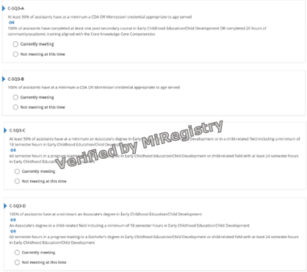
الشكل 36. المؤشرات من C-SQ3-A إلى D

لماذا يعد هذا المؤشر مهمًا
يتيح الحصول على تعليم وتدريب متخصص للموظفين توفير رعاية وتجارب وبيئات عالية الجودة تدعم كل جانب من جوانب نمو الأطفال وتعلمهم.

كيف يمكن للبرنامج أن يلبي الغرض من المؤشر
موفر الرعاية / المعلم / المدرس الرئيسي عضو في MiRegistry، وقد تم التحقق من مؤهلاته، ويلبي هدف أحد مؤشرات مؤهلات موفر الرعاية / المعلم / المدرس الرئيسي:
- أكمل دورة تدريبية جامعية واحدة في تعليم الطفولة المبكرة / تنمية الطفل.
- أكمل 20 ساعة من التدريب في أي وقت في حياته.
- يعمل كزميل تنمية أطفال بما يتناسب مع العمر الذي يقوم بتوفير الخدمات له.
- شهادة مونتيسوري من جمعية مونتيسوري الدولية (AMI) أو جمعية مونتيسوري الأمريكية (AMS) أو مجلس اعتماد مونتيسوري لتعليم المعلمين (MACTE) بما يتناسب مع العمر الذي يقوم بتوفير الخدمات له.
- درجة الزمالة (أو أعلى) في تعليم الطفولة المبكرة / تنمية الطفل / مجال متعلق بالطفل وحضور 18 ساعة من التعليم في الفصول الدراسية في مجال تعليم الطفولة المبكرة / تنمية الطفل.
- درجة الزمالة (أو أعلى) في مجال تعليم الطفولة المبكرة / تنمية الطفل.
- درجة الزمالة (أو أعلى) في مجال متعلق بالطفل وحضور 18 ساعة في الفصول الدراسية في مجال تعليم الطفولة المبكرة / تنمية الطفل.
- العمل على الحصول على درجة البكالوريوس في تعليم الطفولة المبكرة / تنمية الطفل / مجال متعلق بالطفل مع إكمال حضور 60 ساعة من التعليم في الفصول الدراسية و24 ساعة من التعليم في الفصول الدراسية في مجال تعليم الطفولة المبكرة / تنمية الطفل.
معايير الجودة للطفولة المبكرة في ميتشجن
يتم تدريب المساعدين المهنيين (أي أولئك الموظفين الذين يعملون مع الأطفال تحت إشراف المعلم) على تنفيذ أنشطة البرنامج والمساعدة في رعاية الأطفال وتعليمهم.

C-SQ3-A إلى D: مؤهلات موفر الرعاية / المعلم / المدرس المساعد

توفير الموظفين
أسماء موفر (موفري) الرعاية / المعلم (المعلمين) / المدرس (المدرسين):
☐ يرتبط موفر (موفرو) الرعاية / المعلم (المعلمون) / المدرس (المدرسون) المساعد (المساعدون) بملف تعريف المنظمة.
☐ يرتبط موفر (موفرو) الرعاية / المعلم (المعلمون) / المدرس (المدرسون) المساعد (المساعدون) بالفصل الدراسي الصحيح في STARS.
☐ موفر (موفرو) الرعاية / المعلم (المعلمون) / المدرس (المدرسون) المساعد (المساعدون) له لقب صحيح في علامة تبويب الموظف في STARS.
☐ تم إرسال المؤهلات إلى MiRegistry للتحقق منها.

التفكير
☐ يفي حاليًا
مؤشر مؤهلات موفر الرعاية / المعلم / المدرس المساعد يفي حاليًا بما يلي:
التحسينات المستقبلية:
☐ لا يفي حاليًا
هدف المستقبل:
ماذا أريد أن أتعلم؟
خطة التنفيذ:

النقاط المحتملة لمؤهلات موفر الرعاية / المعلم / المدرس المساعد (1 إلى 3 نقاط)
موفر الرعاية / المعلم / المدرس المساعد يفي بالمعيار C-SQ3-A (نقطة واحدة)
- 50% على الأقل من المساعدين لديهم على الأقل درجة زمالة أو شهادة مونتيسوري مناسبة للأعمار التي يتم تقديم الخدمة إليها أو 100% من المساعدين قد أكملوا دورة تدريبية واحدة على الأقل بعد المرحلة الثانوية في تعليم الطفولة المبكرة / تنمية الطفل أو 20 ساعة من التدريب المجتمعي / الأكاديمي المتوافق مع الكفاءات الأساسية للمعرفة الأساسية.
موفر الرعاية / المعلم / المدرس المساعد يفي بالمعيار C-SQ3-B (نقطتان)
- 100% من المساعدين لديهم على أقل زمالة لتنمية الأطفال أو شهادة مونتسيوري المناسبة للعمر الذي يتم تقديم الخدمات له.
موفر الرعاية / المعلم / المدرس المساعد يفي بالمعيار C-SQ3-C (نقطتان)
- 50% على الأقل من المساعدين لديهم على الأقل درجة زمالة في تعليم الطفولة المبكرة / تنمية الطفل أو مجال متعلق بالطفل، بما في ذلك حضور ما لا يقل عن 18 ساعة في الفصول الدراسية في مجال تعليم الطفولة المبكرة / تنمية الطفل أو 60 ساعة في الفصول الدراسية في برنامج يؤدي إلى درجة البكالوريوس في مجال تعليم الطفولة المبكرة / تنمية الطفل أو في مجال ذي صلة بالطفل مع حضور ما لا يقل عن 24 ساعة في الفصول الدراسية في مجال تعليم الطفولة المبكرة / تنمية الطفل.
موفر الرعاية / المعلم / المدرس المساعد يفي بالمعيار C-SQ3-D (3 نقاط)
- 100% من المساعدين لديهم على الأقل درجة زمالة في تعليم الطفولة المبكرة / تنمية الطفل أو مجال متعلق بالطفل، بما في ذلك حضور ما لا يقل عن 18 ساعة في الفصول الدراسية في مجال تعليم الطفولة المبكرة / تنمية الطفل أو 60 ساعة في الفصول الدراسية في برنامج يؤدي إلى درجة البكالوريوس في مجال تعليم الطفولة المبكرة / تنمية الطفل أو في مجال ذي صلة بالطفل مع حضور ما لا يقل عن 24 ساعة في الفصول الدراسية في مجال تعليم الطفولة المبكرة / تنمية الطفل.
إجمالي نقاط قسم مؤهلات موفر الرعاية / المعلم / المدرس المساعد:

C-PD1: يُكمل الموفر / المعلم الرئيسي ما لا يقل عن 24 ساعة من التطوير المهني سنويًا
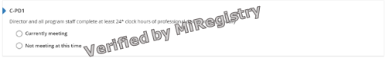
الشكل 37. مؤشر C-PD1

لماذا يعد هذا المؤشر مهمًا
يدعم التطوير المهني والتدريب المستمرين معرفة الموظفين بأفضل الممارسات الحالية، ويوفر رعاية وتجارب وبيئات عالية الجودة تدعم كل جانب من جوانب تنمية الأطفال وتعلمهم.

كيف يلبي البرنامج الغرض من المؤشر
يوجد لدى المسؤول/المدير وموفر الرعاية/المعلم/المدرس (المدرسين) الرئيسيين وموفر الرعاية/المعلم/المدرس (المدرسين):
- إكمال 24 ساعة من التطوير المهني خلال الاثنى عشر شهرًا الماضية من شهر تقديم استطلاع رأي التقييم الذاتي.
- تم التحقق من تدريب التطوير المهني بواسطة MiRegistry.
لا يحتاج الموظفون المعينون حديثًا (المعينون من مدة تقل عن 90 يومًا) إلى عدد معين من ساعات تدريب التطوير المهني.
لا يتم احتساب ساعات الإنعاش القلبي الرئوي والإسعافات الأولية ضمن إجمالي ساعات التطوير المهني.
معايير الجودة للطفولة المبكرة في ميتشجن
يشارك الموظفون في مجموعة متنوعة من أنشطة التطوير المهني المستمرة (على سبيل المثال، التدريب أثناء الخدمة، وورش العمل المهنية، والدورات التدريبية في مؤسسات التعليم العالي، وتبادل المعلمين، والملاحظات، والتدريب).

التفكير
☐ يفي حاليًا
اسم الوثيقة وموقعها:
التحسينات المستقبلية:
☐ لا يفي حاليًا
هدف المستقبل:
ماذا أريد أن أتعلم؟
خطة التنفيذ:

النقاط الممكنة للتطوير المهني (3 نقاط)
- البرنامج لديه دليل على التطوير المهني السنوي (نقطتان).

C-PD2: يتضمن تدريب التطوير المهني الذي يحضره موفر الخدمة وأي طاقم عمل 3 ساعات على الأقل تركز على الكفاءة الثقافية أو الممارسات الشاملة، فيما يتعلق بخدمة الأطفال ذوي الاحتياجات الخاصة أو الإعاقات، بالإضافة إلى تعليم الأطفال المتنوعين ودعم الأطفال المتنوعين وعائلاتهم
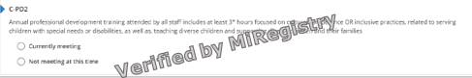
الشكل 38. مؤشر C-PD2

لماذا يعد هذا المؤشر مهمًا
تدعم تدريبات التطوير المهني المستمرة معرفة الموظفين بأفضل الممارسات الحالية المتعلقة بالكفاءة الثقافية أو الممارسات الشاملة (على سبيل المثال، الثقافة، والتنوع، والاحتياجات الخاصة، والدمج، وما إلى ذلك).

كيف يلبي البرنامج الغرض من المؤشر
يوجد لدى المسؤول/المدير وموفر الرعاية/المعلم/المدرس (المدرسين) الرئيسيين وموفر الرعاية/المعلم/المدرس (المدرسين):
- إكمال 3 ساعات من التطوير المهني الذي يركز على الكفاءة الثقافية / الممارسات الشاملة (على سبيل المثال، خدمة الأطفال ذوي الاحتياجات الخاصة أو الإعاقات، وتعليم الأطفال المتنوعين، ودعم الأطفال المتنوعين وعائلاتهم، وما إلى ذلك) خلال الأشهر الاثنى عشر الماضية من شهر تقديم استطلاع رأي التقييم الذاتي.
- تم التحقق من تدريب التطوير المهني بواسطة MiRegistry.
لا يحتاج الموظفون المعينون حديثًا (المعينون من مدة تقل عن 90 يومًا) إلى عدد معين من ساعات تدريب التطوير المهني.
معايير الجودة للطفولة المبكرة في ميتشجن
يشارك الموظفون في مجموعة متنوعة من أنشطة التطوير المهني المستمرة (على سبيل المثال، التدريب أثناء الخدمة، وورش العمل المهنية، والدورات التدريبية في مؤسسات التعليم العالي، وتبادل المعلمين، والملاحظات، والتدريب).

التفكير
☐ يفي حاليًا
اسم الوثيقة وموقعها:
التحسينات المستقبلية:
☐ لا يفي حاليًا
هدف المستقبل:
ماذا أريد أن أتعلم؟
خطة التنفيذ:

النقاط الممكنة للتطوير المهني (3 نقاط)
- يحتوي البرنامج على دليل على التطوير المهني الذي يركز على الكفاءة الثقافية أو الممارسات الشاملة (نقطة واحدة)
إجمالي نقاط قسم التطوير المهني:

C-OS1: المدير حاصل على درجة الدراسات العليا في مرحلة الطفولة المبكرة أو تنمية الطفل أو في مجال ذي صلة أو يعمل شهريًا على الأقل مع أخصائي الطفولة المبكرة الحاصل على درجة الدراسات العليا في الطفولة المبكرة أو تنمية الطفل أو مجال ذي صلة
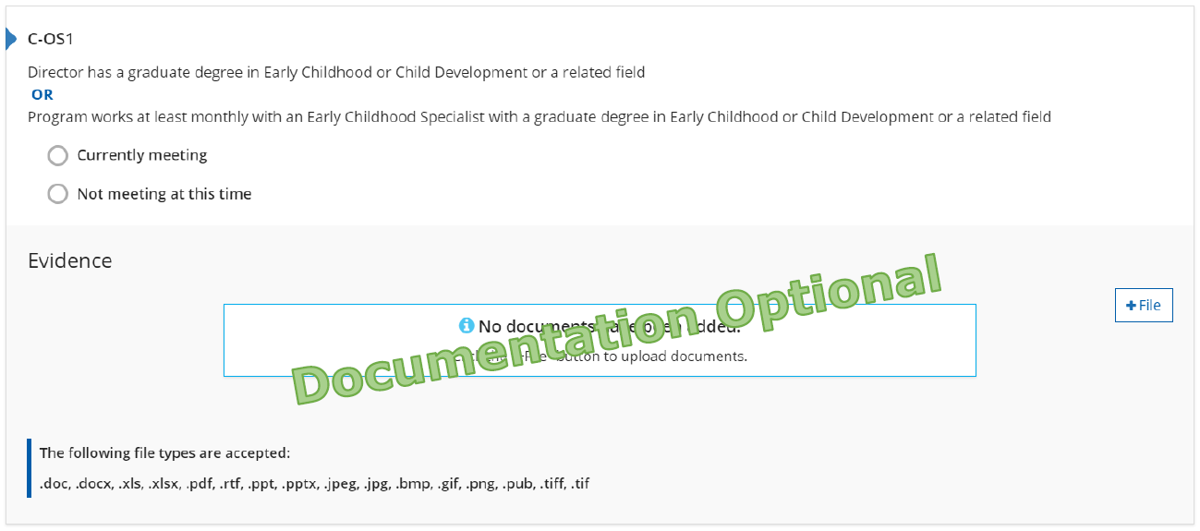
الشكل 39. مؤشر C-OS1

لماذا يعد هذا المؤشر مهمًا
تدعم التدريبات والاستشارات الفردية المستمرة البرنامج لتحسين جودة الرعاية من خلال الملاحظات وخطط العمل وملاحظات الاجتماعات ورسائل البريد الإلكتروني وما إلى ذلك.

كيف يمكن للبرنامج أن يلبي الغرض من المؤشر
- المسؤول / المدير حاصل على درجة الماجستير (أو أعلى) في تعليم الطفولة المبكرة، أو في مجال تنمية الطفل، أو في مجال متعلق بالطفل.
- هناك دليل على أن أخصائي الطفولة المبكرة حاصل على درجة الماجستير (أو أعلى) في تعليم الطفولة المبكرة، أو تنمية الطفل، أو مجال متعلق بالطفل، ويمكنه تقديم دليل على الاجتماعات الشهرية للتدريب والاستشارة.
- هناك دليل على أن البرنامج يعمل حاليًا على أساس شهري مع استشاري تحسين الجودة من خلال مركز موارد Great Start to Quality المحلي.

الوفاء بالمؤشر
يحتوي البرنامج على دليل على الاستشارة أو التدريب على أساس شهري.
معايير الجودة للطفولة المبكرة في ميتشجن
مدير البرنامج متخصص في الطفولة المبكرة أو البرنامج يوظف مثل ذلك المتخصص المؤهل لإدارة، أو المساهمة في إدارة، البرنامج، بما في ذلك الإشراف والإدارة، وتقييم البرنامج والموظفين، وتطوير البرنامج والموظفين.

التفكير
☐يفي حاليًا
اسم الوثيقة وموقعها:
التحسينات المستقبلية:
☐ لا يفي حاليًا
هدف المستقبل:
ماذا أريد أن أتعلم؟
خطة التنفيذ:

النقاط الممكنة لتوفير الموظفين بخلاف ذلك (نقطتان)
- البرنامج لديه دليل على إجراء التدريبات أو الاستشارات الشهرية (نقطة واحدة).

C-OS2: يطور المركز خطة تحسين الجودة المصممة لتحسين الجودة فيما يتعلق بمؤهلات الموظفين وتتم مراقبة التقدم من قبل استشاري تحسين الجودة
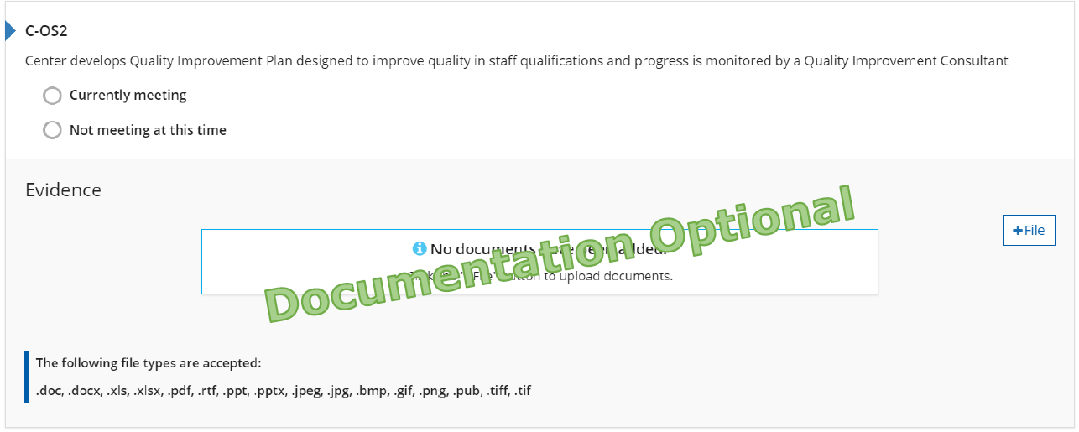
الشكل 40. مؤشر C-OS2

لماذا يعد هذا المؤشر مهمًا
تظهر مراقبة الخطة المكتوبة لبرنامج ما لتشجيع جودة البرنامج والعمل على مؤهلات الموظفين التفاني في التحسين والبرمجة عالية الجودة.

كيف يمكن للبرنامج أن يلبي الغرض من المؤشر
- خطة تحسين الجودة هي وثيقة تنص على أهداف البرنامج لتحسين مؤهلات الموظفين، والخطة المتبعة للوصول إلى تلك الأهداف، والخطوات التي سيتم اتخاذها لتحقيق / استكمال الأهداف.
- تلبي خطط تحسين الجودة من خارج STARS الغرض من هذا المؤشر إذا كانت الخطة توضح بوضوح كيفية عمل البرنامج لتحسين مؤهلات الموظفين.
- يمكن للمهنيين بخلاف مستشاري تحسين الجودة مراقبة التقدم المحرز، إذا كانت لديهم درجة الماجستير (أو أعلى) في مجال تعليم الطفولة المبكرة، أو تنمية الطفل، أو في مجال متعلق بالطفل.

الوفاء بالمؤشر
يحتوي البرنامج على دليل على وجود خطة تحسين الجودة المصممة لتحسين مؤهلات الموظفين والتي تتم مراقبتها من قبل شخص حاصل على درجة الماجستير أو من خلال مستشار تحسين الجودة.
معايير الجودة للطفولة المبكرة في ميتشجن
ينفذ البرنامج عمليات تقييم البرنامج لمعرفة كيف يمكن تحسين البرنامج وإخضاعه للمساءلة.

التفكير
☐ يفي حاليًا
اسم الوثيقة وموقعها:
التحسينات المستقبلية:
☐ لا يفي حاليًا
هدف المستقبل:
ماذا أريد أن أتعلم؟
خطة التنفيذ:

النقاط الممكنة لتوفير الموظفين بخلاف ذلك (نقطتان)
- البرنامج لديه دليل على وجود خطة تحسين الجودة (نقطة واحدة)
إجمالي نقاط قسم توفير الموظفين بخلاف ذلك:

حساب نقاط استطلاع رأي التقييم الذاتي المحتملة

إجمالي نقاط القسم
أدخل إجمالي النقاط لكل قسم من أقسام استطلاع رأي التقييم الذاتي. الصفحة المرجعية لكل قسم مكتوبة بين قوسين. أضف كل إجمالي لدرجات فئة معينة في عمود نقاط SAS أدناه. أضف جميع درجات الفئات لتحديد إجمالي النقاط. تذكر الإشارة إلى الحد الأدنى من النقاط والحد الأدنى من الفئات لتحقيق كل مستوى تصنيف.

الشراكة بين العائلة والمجتمع
الشراكة العائلية (صفحة 10): ___
الشراكة المجتمعية (صفحة 13): ___
إجمالي نقاط الفئة: ___
البيئة
البيئة المادية (صفحة 14): ___
المعدلات (صفحة 15): ___
البيئة الصحية (صفحة 20): ___
إجمالي نقاط الفئة: ___
المناهج والتعليم
المناهج والتعليم (صفحة 25): ___
الفحص والتقييم (صفحة 30): ___
المعدلات (صفحة 31): ___
إجمالي نقاط الفئة: ___
الإدارة والتنظيم
الإدارة والتنظيم (صفحة 36): ___
إجمالي نقاط الفئة: ___
مؤهلات الموظفين والتطوير المهني
مؤهلات المسؤول / المدير (الصفحة 38): ___
مؤهلات موفر الرعاية / المعلم / المدرس الرئيسي (الصفحة 40): ___
مؤهلات موفر الرعاية / المعلم / المدرس المساعد (الصفحة 42): ___
التنمية المهنية (صفحة 44): ___
توفير الموظفين بخلاف ذلك (صفحة 46): ___
إجمالي نقاط الفئة: ___

الفئة النقاط المحتملة SAS
لكل فئة النقاط نجمتان 3 نجوم 4 نجوم 5 نجوم
الشراكات بين العائلات والمجتمع 8 ___ 4 4 6 6
البيئة 8 ___ 2 4 6 6
المناهج والتعليم 12 ___ 4 6 8 8
الإدارة والتنظيم 6 ___ 2 4 4 4
مؤهلات الموظفين والتطوير المهني 16 ___ 3 6 8 8
النقاط الإضافية في أي فئة أخرى ___ 1 2 6 10
الإجمالي 50 ___

الحد الأدنى للنقاط / الحد الأدنى للفئات 16/2 26/3 38/4 42/5

